САМООБРАЗОВАНИЕ.
Театрализация как разновидность речевой деятельности у старших дошкольников с нарушением речи
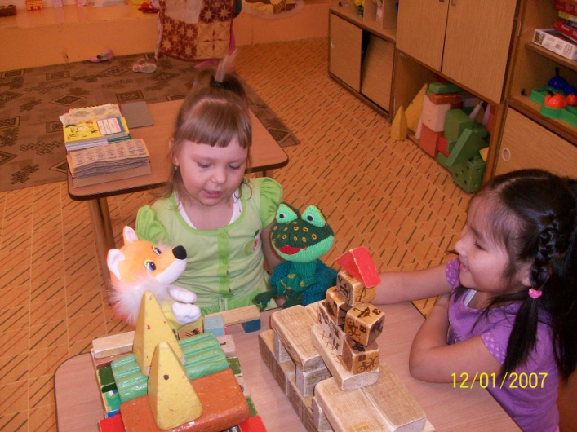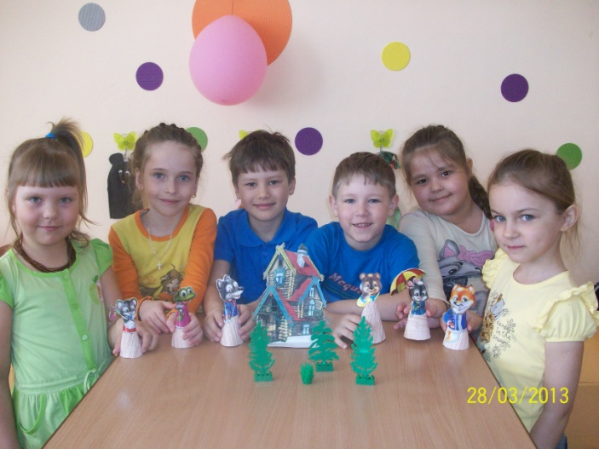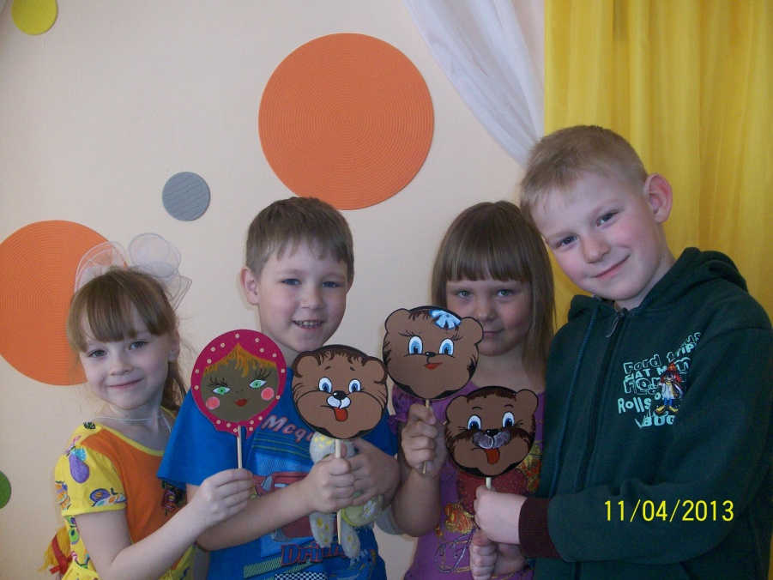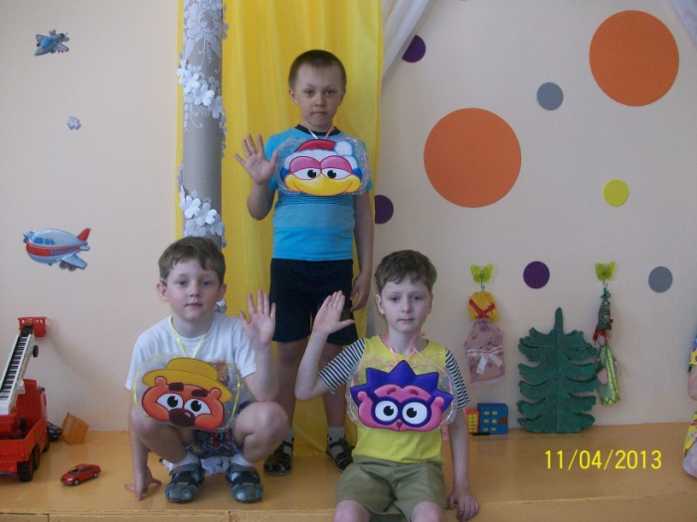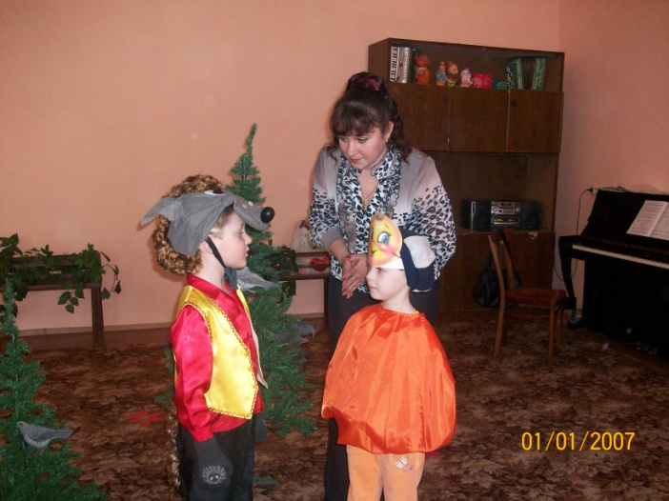

ТВОРЧЕСКИЙ ОТЧЕТ ПО ТЕМЕ:
ТЕАТРАЛИЗАЦИЯ КАК РАЗНОВИДНОСТЬ РЕЧЕВОЙ ДЕЯТЕЛЬНОСТИ У СТАРШИХ ДОШКОЛЬНИКОВ С НАРУШЕНИЕМ РЕЧИ.

Выполнила работу:
Богданова
Светлана Петровна
Воспитатель подг.лог.гр.

Содержание
Введение……………………………………………………………………………………………………………..
1. Немного из истории…………………………………………………………………………………………
2. Формирование речевых и коммуникативных навыков…………………………………
3. Виды театра……………………………………………………………………………………………………..
4. Практическая часть…………………………………………………………………………………………..
Литература
Приложение

«Вы никогда не думали, как было бы хорошо начать
создание детского театра с детского возраста?
Ведь инстинкт игры с перевоплощением есть у каждого
ребёнка. Эта страсть перевоплощаться у многих детей
звучит ярко, талантливо, вызывает подчас недоумение
у нас, профессиональных артистов».
К.С.Станиславского
ВВЕДЕНИЕ
Дошкольное образовательное учреждение - первое и самое ответственное звено в общей системе народного образования. Овладение родным языком является одним из важных приобретений ребенка в дошкольном детстве. Именно дошкольное детство особенно сензитивно к усвоению речи. Поэтому процесс речевого развития рассматривается в современном дошкольном образовании, как общая основа воспитания и обучения детей. Психологи и методисты отмечают, что ребенок усваивает родной язык, прежде всего, подражая разговорной речи окружающих (Д.Б. Эльконин, Р.Е. Левина, А.П. Усова и др.).
Размышляя над вопросом о повышении уровня речи детей, я пришла к выводу, что помочь может театрализованная деятельность.
Почему именно театрализованная деятельность? Театрализованная деятельность одна из самых эффективных способов воздействия на детей, в котором наиболее полно и ярко проявляется принцип обучения: учить играя. Известно, что дети любят играть, их не нужно заставлять это делать. Играя, мы общаемся с детьми на их территории. Вступая в мир детства игры, мы многому можем научиться сами и научить наших детей. И мысль, сказанная немецким психологом Карлом Гросс, которая до сих пор пользуется популярностью: «Мы играем не потому, что мы дети, но само детство нам дано для того, чтобы мы играли».

Актуальность темы определяется следующими показателями:
1. Знакомясь с различными видами театра, а так же участвуя в театрализованной деятельности, дети знакомятся с окружающим миром во всем его многообразии через образы, краски, звуки, а, умело, поставленные вопросы заставляют их думать, анализировать, делать выводы и обобщения;
2. С театрализованной деятельностью тесно связано и совершенствование речи, так как в процессе работы над выразительностью реплик персонажей, собственных высказываний незаметно активизируется словарь ребенка, совершенствуется звуковая культура его речи, ее интонационный строй.
3. Театрализованная деятельность является источником развития чувств, глубоких переживаний ребенка, приобщает его к духовным ценностям. Не менее важно, что театрализованные занятия развивают эмоциональную сферу ребенка, заставляют его сочувствовать персонажам, сопереживать разыгрываемые события.
4. Театрализованная деятельность также позволяет формировать опыт социальных навыков поведения благодаря тому, что каждое литературное произведение или сказка для детей дошкольного возраста всегда имеют нравственную направленность. Любимые герои становятся образцами для подражания и отождествления.
Именно способность ребенка к такой идентификации с полюбившимся образом позволяет педагогу оказывать позитивное влияние на детей.
5. Совместная со сверстниками и взрослыми театрализованная деятельность оказывает выраженное психотерапевтическое воздействие, обеспечивает коррекцию нарушений коммуникативной сферы.
Цель: Повысить через театрализованную деятельность речевую активность детей и автоматизировать звуки.
Задачи :
1. Создать условия для развития творческой активности детей в театрализованной деятельности (поощрять исполнительское творчество, развивать способность, свободно и раскрепощено держаться при выступлении, побуждать к импровизации средствами мимики, выразительных движений, интонации и т.д.).
2. Приобщать детей к театральной культуре (знакомить с устройством театра, театральными жанрами, с разными видами кукольных театров).
3. Обеспечить условия для взаимосвязи театрализованной с другими видами деятельности в едином педагогическом процессе (музыкальные занятия, физкультурные досуги, экскурсии и т.д.).
4. Создать условия для совместной театрализованной деятельности детей и взрослых (постановка совместных спектаклей с участием детей, родителей, сотрудников, организация выступления детей старших групп перед младшими).
5. Способствовать самореализации каждого ребенка и созданию благоприятного микроклимата, уважения к личности маленького человека.
Принципы:
1.Принцип стимуляции познавательной, исследовательской деятельности, активности ребенка. Имеет место ситуация выбора, незавершенный образ, его неожиданность и проблемность, постановка дальней цели.
2. Принцип творческой, гуманной направленности педагогического процесса, характеризующийся развитием воображения, фантазии.
3. Принцип свободы и самостоятельности, позволяющий подражать, создавать, комбинировать, самостоятельно выбирать мотивы и способы действия.
4. Принцип интегративности, характеризующийся связью:
- театрализованной с другими видами деятельности (речевой, художественной, музыкальной и др.), с различными видами искусств (драматическим, изобразительным);

Ознакомление с различными видами театра и театрализованная деятельность, позволяет решать многие задачи программы детского сада . Дают возможность использовать их в целях всестороннего воспитания личности .
С древних времён различные формы театрального действа служили самым наглядным и эмоциональным способом передачи знаний и опыта в человеческом обществе.

- Немного из истории.
Кукольный театр существует очень давно. Древние народы верили, что на небе, на земле, под землёй, в воде живут разные боги, злые и добрые духи, сверхъестественные существа. Чтобы им молиться, люди делали изображения больших и маленьких кукол из камня, глины, кости или дерева. Вокруг таких кукол плясали, носили их на носилках, возили на колесницах, спинах слонов, устраивали хитрые приспособления для открывания глаз, кивания головами, оскаливания зубов у кукол. Постепенно такие зрелища всё больше стали походить на театральные представления. На протяжении тысячи лет во всех странах мира с помощью кукол разыгрывались легенды о богах, демонах, джинах, ангелах, высмеивались человеческие пороки: глупость, жадность, трусость, жестокость. В России в XVIIв. наиболее популярным кукольным театром был театр Петрушки. Петрушка - любимый герой из скоморохов, дававших представление для зрителей. Это удалой смельчак и задира, в любой ситуации сохранявший чувство юмора и оптимизм. В XVIII в. в России появился Петрушка - перчаточная кукла, которой управлял бродячий кукольник.
Театр кукол, вид театральных представлений, в которых действуют куклы (объёмные и плоские), приводимые в движение актёрами-кукловодами, чаще всего скрытыми от зрителей ширмой. Многие формы представлений определяются различием видов кукол, систем их управления: марионетки (куклы на нитках), так называемые верховые куклы (перчаточные), тростевые куклы, механические и др. Иногда кукол заменяет условный предмет (кубик, шарик, палочка и др.), метафорически изображающий живое существо. Куклы бывают размером от нескольких сантиметров до двойного человеческого роста.
Античный театр - театральное искусство Древней Греции, Древнего Рима, стран Ближнего Востока (VI в. до н. э. IV- V вв. н. э.) В эту пору возникло европейское театральное искусство. У всех народов мира с древнейших времён существуют праздники, связанные с ежегодными циклами умирания и возрождения природы, со сбором урожая. Эти обряды дали жизнь драме и театру Греции, Рима. В Греции они были посвящены богу Дионису. Хор ряженых и запевала не просто исполняли песню, между ними возникал диалог, а значит – активная мимика, действие.

В Риме на праздниках урожая пелись весёлые, потешные песни, в которых редко звучали актуальные темы, социальные мотивы; исполнялись танцы (пластическая культура движения, жеста). Таким образом, у истоков театра – народное искусство, возникшее как необходимый элемент в социальной и духовной жизни людей, как массовое зрелище. В Древней Греции театр состоял из орхестры (круглая площадка, на которой выступали актеры, и хор вокруг которой располагались зрители), зрительных мест, скены (место переодевания и выход актёров к зрителям, которая находилась за пределами круга орхестры). Позже, к скене стали пристраивать параскении, где хранилось имущество театра; пароды – проходы между сценой и местами для зрителей. Древнегреческий актёр (мог быть только мужчина) мог по ходу спектакля играть несколько ролей, меняя маски.

Греки придумали представлять сказания о своих богах и героях в живых лицах, поняли, как поучительно и занятно может быть театральное зрелище. где вместо рассказчика перед слушателями выступали те самые люди, о которых рассказывается в сказке (мифе). От греков мы позаимствовали и само слово " театр", которое по-гречески произносится театрон и означает " зрелище ".

В России истоком театра был школьный театр, популярен – домашний. Именно учебный театр, любительские подмостки сыграли определённую роль в появлении профессионального театра. Школьные театры, появившиеся в XVI – XVII вв. в учебных заведениях, впервые ставят пьесы о русской истории и современной России. В XIX в. огромную роль в воспитании и образовании детей играют театры, созданные в гимназиях, кадетских корпусах, воспитательных домах. Популярен был и крестьянский театр для детей. В европейских странах традиция театра для детей связана с рождественскими постановками игровых действий на библейские и фольклорные сюжеты.

2. Формирование речевых и коммуникативных проявлений детей.
Формирование речевых и коммуникативных проявлений в дошкольном возрасте затрагивали некоторые исследования (А. М. Леушиной, Е. И. Кавериной, Г. М. Ляминой, Н. М. Аксариной) в области решения задач речевого развития. Разносторонний анализ трудов этих авторов широко представлен в отечественной литературе.
Учёные (А.М. Богуш, И.А. Зимняя, А.Н. Леонтьев и другие) сходятся во мнении, что под речевой активностью детей следует понимать следующие умения, которыми должен обладать ребёнок:
- слушать и понимать обращённую к нему речь;
- вступать в разговор и поддерживать его;
- отвечать на вопросы и спрашивать самому;
- уметь объяснять
- пользоваться разнообразными языковыми средствами;

Активизация речевой деятельности способствует умственному развитию ребёнка, обогащению словарного запаса, развитию речи, усвоению лексических единиц родного языка, способствует развитию воображения, мышления.

Модель развития речевой активности дошкольников

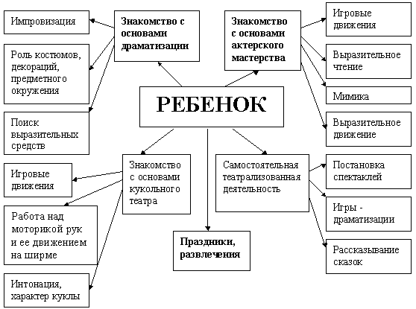

Анализ литературы по выбранной теме дает основание утверждать, что ознакомление детей с различными видами театра и непосредственное участие дошкольников в театрализованной деятельности ведет к повышению и эффективности речевого развития детей дошкольного возраста за счет комплексного аффективно-коммуникативного воздействия.

3. Различные виды театра в жизни дошкольников
Огромную, ни с чем несравнимую радость доставляет детям театр, праздничное и радостное представление. Дошкольники очень впечатлительны, они особенно поддаются эмоциональному воздействию. В силу образно-конкретного мышления малышей театрализация художественных произведений помогает им ярче и правильнее воспринимать содержание этих произведений. Однако им интересен не только просмотр спектакля в настоящем театре, но и деятельное участие в своих собственных представлениях: подготовка декораций, кукол, создание и обсуждение сценариев.
Уже театр игрушек воздействует на маленьких зрителей целым комплексом средств: это и художественные образы, и яркое оформление, и точное слово, и музыка.
Увиденное и пережитое в настоящем театре и в их самодеятельных театрализованных представлениях расширяет кругозор детей, создает обстановку, требующую от ребят вступить в беседу, рассказывать о спектакле товарищам и родителям. Все это, несомненно, способствует развитию речи, умению вести диалог и передавать свои впечатления в монологической форме.

Существуют разнообразные виды детского театра.
Самый распространенный — это театр игрушек.
Уже в период заучивания потешек и незатейливых стишков на столе, своеобразной эстраде, разыгрываются спектакли-миниатюры, где роли действующих лиц «исполняют» игрушки.
Интерес к такому театру у детей огромен. Общая миниатюрность его, крошечная сцена, на которой действуют куклы-петрушки, позволяет малышам охватывать взглядом всю игровую площадку. Процесс подготовки кукол для театра увлекает ребят, и они до «премьеры» охвачены созидательной деятельностью.

Куклы в этом театре производят на детей сильное и глубокое впечатление, ребята экспансивно сопереживают все события вместе с героями спектакля: они разговаривают с куклами, дают советы, предостерегают одних и гневно обличают других. Даже малообщительные дети не остаются равнодушными.
Подготовить декорации и кукол для театра — дело хлопотливое, но возможное в любом детском саду. Зато как близка кукла детям! Надев куклу на руку, воспитатель может подойти с ней к детям, и этот поросенок или мишка могут поговорить с детьми, немножко пошалить, приласкаться, ободрить и утешить ребенка, попросить что-либо сделать... Как изготовить куклы, создать декорации и подготовить спектакль, подробно рассказывается в книгах Т. Н. Караманенко «Кукольный театр в детском саду» (М., 1960) и Г. В. Генова «Театр для малышей» (М., 1968).

Вызывает интерес у детей и теневой театр.
Теневой театр — распространенный вид инсценировок сказок и сюжетных стихотворений. Показ теней сопровождается чтением рассказа, сказки, басни. Поскольку теневой театр имеет свои особенности: неподвижность силуэтов, отсутствие перспективы, глубины, невозможность располагать один силуэт за другим, — это во многом определяет и выбор репертуара. Без особых затруднений можно осуществить в таком театре постановку русской народной сказки «Теремок», где все персонажи могут проследовать в кувшин-теремок. Возможен показ таких сказок, как «Колобок», «Лиса и кувшин» и др. Если трудные для показа части литературного произведения имеют важное значение для понимания содержания спектакля, их можно прочитать и без силуэтного сопровождения.
Для расширения возможности теневого театра делают несколько силуэтов одного и того же персонажа в различных позах и положениях. Чтобы подчеркнуть, что действующее лицо выступает в разных ситуациях, у этого персонажа-силуэта выделяются характерные черты (нос, шарф, волосы и т. д.).
Показ спектакля теневого театра требует на первых порах участия трех воспитателей: один должен сидеть перед экраном и читать текст, двое других за экраном управлять силуэтами.
Возможны различные варианты показа спектакля: можно читать все произведение, а можно ограничиться лишь чтением авторского текста, реплики персонажей будут произносить воспитатели, находящиеся за экраном, и т. д.
Когда воспитатели приобретут опыт в управлении силуэтами, они могут показывать спектакль даже поодиночке, привлекая в качестве ассистентов детей.
Воспитателю придется читать текст за нескольких действующих лиц, поэтому надо научиться за каждого говорить так, чтобы дети могли по голосу различать персонажей. Дикторское прочтение слов автора требует, чтобы текст читался выразительно, внятно, достаточно громко. Одним из вариантов теневого театра является такой, когда силуэты получаются от фигур людей.
Так же как и в теневом театре с плоскими фигурами, свет должен быть за экраном, а зрители садятся перед экраном. Свет должен быть ярким: на воздухе — солнце, а в комнате — очень яркая лампа, которая вешается в полутора-двух метрах от экрана, на уровне плеч детей. Прежде чем приглашать зрителей на просмотр спектакля, воспитатель приводит за экран 6—8 детей и объясняет им их обязанности. Он сам проходит близко от экрана и просит, чтобы дети сказали, когда тень будет ярче и отчетливее.
Сначала дети будут разыгрывать сценки-импровизации, шутить и веселиться. Для создания комического эффекта можно дать им смешные головные уборы, приделать длинные носы, пышные бороды и т. д. Затем можно готовить небольшие жанровые сценки.
Интересный литературный материал для театра теней дан в книге Т. Н. Караманенко «Кукольный театр в детском саду».
Большой популярностью у малышей пользуется настольный картонный театр на столе. В нем все: сцена, занавес, декорации, фигурки — делаются из картона и раскрашиваются. По характеру сценического материала этот театр называют театром картинок.
Маленькие дети любят рассматривать картинки в книгах, и, конечно, с радостью встречают они картинки двигающиеся.

Издательство «Малыш» выпустило оригинальные книжки-игрушки «Курочка ряба», «Гуси-лебеди», представляющие собой своеобразные миниатюрные театры картинок. Изобретательно выполненные сценки могут служить образцом для театра картинок.
Самодельные театры картинок создают эффект действия: при показе спектакля воспитатели стараются перемещать фигурки. Как правило, их делают на подставках, за которые тянут небольшими крючками, прикрепленными к палочкам. В последнее время передвижение фигурок в театре картинок производится магнитами, при этом можно добиться даже того, что фигурки будут забавно танцевать.
Элементарная форма представления в картиночном театре — передвижение картинок на столе без создания эффекта внезапности появления. Просто сначала, например, ставят большую репку, затем выдвигают последовательно бабку и всех других персонажей спектакля. При таком показе руки воспитателя привлекают к себе слишком много внимания. Чтобы закрыть от детей руки, из картона делается красивый барьерчик (40—50 см длины и 8 см ширины).
Для создания обстановки театрального представления воспитатели делают занавес, кулисы. В таком театре на сцене могут находиться различные фигурки, передвигаться в разных направлениях. О том, как сделать фигурки, декорации, рассказывают Т. Н. и Ю. Г. Караманенко в книге «Кукольный театр — дошкольникам» (М., 1973).
Репертуар театра картинок на фланелеграфе очень разнообразен: можно инсценировать многие сказки и сюжетные стихотворения.

Практически большинство художественных произведений, составляющих обязательный литературный минимум или включенных для дополнительного изучения, могут быть инсценированы одним из указанных способов.
Театр бибабо.
Театр марионеток
Живая кукла.
Варежковый театр.
Театр ложек
Верховой театр.
Плоскостной театр.
Театр миниатюр.
Драматизация- костюмы.
Театр резиновых игрушек.
Театр мягких игрушек.

Существует несколько классификаций игр в кукольный театр для детей дошкольного возраста. Например, педагоги Л.В. Куцакова, С.И. Мерзлякова рассматривают:

- настольный кукольный театр (театр на плоской картинке, на кружках, магнитный настольный, конусный, театр игрушки (готовая, самодельная);
- стендовый театр (фланелёграф, теневой, магнитный стендовый, стенд-книжка);
- театр на руке (пальчиковый, картинки на руке, варежковый, перчаточный, теней);
- верховые куклы (на гапите, на ложках, бибабо, тростевые);
- напольные куклы (марионетки, конусный театр);
- театр живой куклы (театр с " живой куклой", ростовые, люди-куклы, театр масок, танта-морески).

Например, Г.В. Генов так классифицирует виды театров для дошкольников:
- картонажный;
- магнитный;
- настольный;
- пяти пальцев;
- масок;
- ручных теней;
- "живых теней";

- пальчиковый теневой;
- книжка-театр;
- театр кукол для одного исполнителя.
Развитие эстетического вкуса дошкольников будет проходить тем успешнее, чем продуманнее будет организована работа по изучению доступных детям художественных произведений. Уже в группе раннего возраста при рассказывании потешек и маленьких стишков для усиления эмоционального воздействия художественного слова следует практиковать постановку коротеньких сценок в настольном театре. С расширением кругозора детей сценические представления усложняются: увеличивается число действующих лиц, более сложными становятся сюжеты спектаклей.

РАКТИЧЕСКАЯ ЧАСТЬ
Изучая психолого-педагогическую и методическую литературу, я пришла к выводу, что театрализованная игра оказывает большое влияние на речевое развитие ребенка. Стимулирует активную речь за счет расширения словарного запаса, совершенствует артикуляционный аппарат. В театрализованной игре формируется диалогическая, эмоционально насыщенная речь. Дети лучше усваивают содержание произведения, логику и последовательность событий, их развитие и причинную обусловленность. Театрализованные игры способствуют усвоению элементов речевого общения (мимика, жест, поза, интонация, модуляция голоса).
Основатель Московского кукольного театра С.В.Образцов однажды высказал мысль о том, что каждому ребенку свойственно стремление к актерству. А мы знаем, что знакомство с театром происходит в атмосфере волшебства, праздничности, приподнятого настроения, поэтому заинтересовать детей театром не сложно.
Практическая работа осуществлялась на базе подготовительной лог. группы детского сада № 18 по трём направлениям:
1 “Развивающая среда”,
2 “Дети”,
3 “Взрослые”.
Первое направление- формирование развивающей среды.
Это создание театрального уголка в группе, включающего в себя:
• Настольный театр
• Театр резиновой игрушки
• Театр мягкой игрушки
• Театр ложек
• Плоскостной театр
• Пальчиковый театр

• Костюмы
• Декорации
• Театр конусной игрушки
• Куклы- бибабо
• Теневой театр
• Театр “Варежка” и др.
• Маски для игр-драматизаций;
• имеется ширмы;
• имеется сцена, занавес;
• оборудованы гримерная, костюмерная;
• собрана аудиотека классической и релаксационной музыки, "звуков природы".
Второе направление- это работа с детьми.
Она включает в себя творческую деятельность детей, как совместную с воспитателем , так и самостоятельную. Это:
• Игровое творчество
• Песенное творчество
• Танцевальное творчество
• Импровизация на детских музыкальных инструментах.
Третье направление -- “Взрослые”. Это работа с родителями, специалистами ДОУ.
Основными видами работы с родителями выступили:
• Беседа – консультация (о способах развития способностей и преодоления проблем конкретного ребенка, информация для родительского уголка)
• Выставки (фото выставки, выставка детских работ, например: выставка рисунков «Сказка», «Волшебный костюм», фото выставка «Моя семья в театре», «Домашний спектакль»)
• Совместные творческие вечера (родители привлекаются для постановки спектаклей, для участия в конкурсах чтецов «Я и папа», «Расскажем стихотворение вместе»)
• Выступление детей для родителей: кукольного театра и постановки пьес
• Творческие мастерские (именно здесь родители и педагоги делятся опытом, совместно подготавливают материал для досугов детей)
Помимо всего выше перечисленного, родители привлекались к изготовлению костюмов, декораций, атрибутов, афиш, помогают в выборе пьес для инсценировок.
• Изготовление фото альбомов и тд.
Работа с педагогами проводилась по следующим направлениям:
• Консультирование воспитателей по работе с детьми (развитие артикуляционного аппарата, закрепление изученных звуков, работа над пластикой, выразительностью речи)
• Индивидуальные занятия педагогов-специалистов с детьми, в том числе совместно с воспитателем
• Обмен опыта между воспитателями
•Составление практических наработок :
Театральные игры; упражнения и этюды; НОД; беседы с детьми и родителями; информация для родительского уголка; пьесы; памятки для воспитателей .
План – программа работы в подготовительной к школе группе по развитию речи через театрально – игровую деятельность.
1. Речевое развитие:
• расширять, уточнять и активизировать словарь на основе систематизации и обобщения знаний об окружающем;
• обогащать речь сложными словами, неизменяемыми словами, словами – антонимами и словами синонимами;

• расширять представления о переносном значении и многозначности слов, учить использовать эти слова;
• закрепить понятие слово и умение оперировать им.
2. Совершенствование грамматического строя речи:
• совершенствовать навык образовывать и использовать в экспрессивной речи относительные и притяжательные прилагательные;
• совершенствование умения образовывать и использовать имена существительные и прилагательные с уменьшительными суффиксами;
• формирование умения образовывать и использовать существительные с увеличительными суффиксами;
сформировать умение образовывать и использовать в активной речи сравнительную степень прилагательных;
• совершенствовать навыки составления сложносочиненных предложений с противопоставлением и сложноподчиненых предложений с придаточными времени, следствия, причины;
• закрепить навыки анализа простых двусоставных распространенных предложений без предлогов. Сформировать навыки анализа предложений с простыми предлогами и навыки составления графических схем.
3. Развитие фонетико – фонематической системы языка и навыков языкового анализа и синтеза:
• продолжать работу по развитию речевого дыхания, формированию правильной голосоподачи и плавности речи;
• учит соблюдать голосовой режим, не допускать форсирования голоса, крика;
• учить произвольно менять силу голоса;
• развивать тембровую окраску голоса, совершенствовать умение изменять высоту тона;
• продолжать работу над четкостью дикции, интонационно выразительностью речи;
• активизировать и совершенствовать движения речевого аппарата;
• уточнить произношение звуков в слогах, словах, предложениях, небольших текстах, в игровой и свободной речевой деятельности;
• завершить автоматизацию правильного произношения звуков всех групп в свободной речевой деятельности;
• закрепить навыки слогового анализа и синтеза слов;
• упражнять в различении гласных и согласных звуков, в подборе слов на заданные гласные и согласные звуки.
4. Обучение грамоте:
• продолжать знакомить с буквами ;
• закрепить умение трансформировать буквы, различать правильно и неправильно напечатанные;
• совершенствовать навык осознанного чтения слов, предложений, небольших текстов;
• научить разгадывать ребусы, решать кроссворды.
5. Развитие связной речи и речевого общения
• стимулировать развитие и формирование не только познавательного интереса, но и познавательного общения;
• совершенствовать навык ведения диалога;
• сформировать навык пересказа небольших рассказов с изменением времени действия или лица рассказчика.
6. Развитие мелкой моторики:
• через конструирование, рисование, лепку, аппликацию;
• через сопряженную пальчиковую гимнастику.
7. Музыкальное развитие:
• совершенствовать ранее певческие навыки( навыки звукообразования, певческого дыхания, дикции, чистоты вокального интонирования);
• учить самостоятельно придумывать и находить интересные танцевальные движения на предложенную музыку, импровизировать под музыку различного характера, передавать в движении образы животного.
8. Игровая и театрализованная деятельность:
• совершенствовать умение творчески выполнять роли, импровизировать в играх – драматизациях и театрализованных представлениях по русским народным сказкам.
9. Физическое здоровье и развитие:
• совершенствовать умение выполнять упражнения под музыку;
• содействовать развитию пластичности, выразительности, плавности, ритмичности движений;
• продолжать разучивать и совершенствовать упражнения, развивающие мелкие и крупные мышцы.

Для развития творческой активности детей в театрализованной деятельности практиковалось выразительное чтение и рассказывание детей на занятиях, развлечениях, праздничных утренниках. В начале учебного года провели "День поэзии", где дети демонстрировали исполнительское творчество. Хотим ввести это традицией в детском саду.
В осеннем утреннике ребята показали сказку про овощи.

Традицией стало ежегодное проведение "Недели театра" в конце марта, где дети, родители и педагоги демонстрировали свои успехи через разные виды театров, конкурс афиш, пригласительных билетов, дети подготовительной группы показали сказку «Колобок».
Ребята инсценировали сказку «Теремок на новый лад, для примерных дошколят», по ПДД на открытом родительском собрании.
На празднике Маслениц показали кукольный театр «Как колобок приглашал всех на блины».

В конце года на родительском собрании дети инсценировали логопедическую сказку, про Лолу.
Все тексты выступлений можно найти в приложение.
В старшем возрасте у детей уже имеется определенный опыт в театрализованных играх.
Свою работу начала с формирования устойчивого интереса к театрализованным играм, складывающихся в процессе просмотра небольших кукольных спектаклей, которые показывала сама или просматривали диски.
К нам несколько раз в год приезжает кукольный театр, выступают цирковые артисты. Рассказывала детям о театральных жанрах - драматическом, музыкальном, кукольном, театре зверей, клоунаде. На музыкальных занятиях и занятиях по развитию речи при чтении или пересказе художественного произведения использовала показ настольного, пальчикового театра. Используя игры-драматизации на занятиях по развитию речи, в организации сюжетно-ролевых игр решаются задачи взаимосвязи театрализованной деятельности и других видов деятельности педагогического процесса. Дети привлекаются к изготовлению атрибутов, элементов декораций, костюмов, масок.
С ребятами отрабатывали этюды ( см.приложение ). Темы для таких маленьких спектаклей (этюдов) близки и понятны детям (Ссора, Обида, Встреча). Умение общаться с людьми в различных ситуациях развивают этюды на вежливое поведение (Знакомство, Просьба, Благодарность, Угощение, Разговор по телефону, Утешение, Поздравления и пожелания). С помощью мимики и жестов разыгрываются этюды на основные эмоции (Радость, Гнев, Грусть, Удивление, Отвращение, Страх).
Если этюды разыгрываются по сказкам, вначале необходимо определить характер героя (ленивый или трусливый, добрый или злой, глупый или умный) и сформулировать его речевую характеристику. Каждый сказочный персонаж обладает собственной манерой говорить, которая проявляется в диалогах и делает их живыми и естественными.

Работа над этюдами развивает многие качества, в том числе умение действовать в условиях вымысла и общаться, реагируя на поведение партнера.
Через работу по этюдам воспитатели развивают способность свободно и раскрепощенно держаться при выступлении перед сверстниками и взрослыми.
Для этого проводятся упражнения перед зеркалом, миниконцерты в группах, танцевальные импровизации под музыку. Используя психогимнастику М.Чистяковой, игры, рекомендуемые А. Зиминой, Э. Костиной, педагоги побуждают детей к импровизации средствами мимики, пантомимы, выразительных движений и интонаций, учат различать, называть и передавать настроение, переживания, эмоциональное состояние персонажей.
Накопив определенный опыт в работе над сюжетными этюдами, мы перешли к импровизационным играм-драматизациям по хорошо знакомым сказкам. Дети делились на 2— 3 творческие группы и получали задание сыграть сначала одну и ту же, а в дальнейшем — разные сказки. Участники мини-спектакля должны были самостоятельно распределить роли, уточнить развитие сюжета и нафантазировать предлагаемые обстоятельства. Мы поощряли попытки детей уходить от традиционных стереотипов, будить творческое воображение и фантазию, помогая вопросами, например: какой герой? (Ленивый или трудолюбивый, добрый или злой, голодный или сытый, глупый или умный.)
Работа над этюдами и играми-импровизациями развивает многие качества, необходимые для участия в спектаклях, в том числе умение действовать в условиях вымысла и общаться, реагировать на поведение партнеров.
Систематично проводились речевые игры и упражнения. Такие игры направленны на развитие дыхания и свободы речевого аппарата, умение владеть правильной артикуляцией, четкой дикцией, разнообразной интонацией, логикой и орфоэпией. Сюда также включаются игры со словом, развивающие связную речь, творческую фантазию, умение сочинять небольшие рассказы и сказки, подбирать простейшие рифмы.

Таким образом, данные упражнения делятся на три вида:
- дыхательные и артикуляционные;
- дикционные и интонационные;
- творческие (со словом).

Скороговорки помогают формировать правильное произношение, артикуляцию, тренируют дикцию, помогают детям научиться быстро и чисто проговаривать труднопроизносимые слова и фразы. Скороговорки — это веселая словесная игра, которую мы предлагали детям в различных вариантах: «испорченный телефон», «змейка с воротцами», «ручной мяч» и т. д. Разучивали скороговорки с детьми коллективно, начиная медленно, четко, активно произносить каждый слог, словно отбивая «мячик» от пола. Постепенно убыстряли темп. Также проговаривали скороговорки преувеличенно четко, громким шепотом, чтобы они могли быть услышаны на расстоянии. Для активизации речевого аппарата предлагали детям произносить скороговорки беззвучно, энергично шевеля губами.
Разученные скороговорки, особенно диалогические, мы использовали в различных театральных играх, в работе над интонацией, в импровизациях, придумав сюжет и действующих лиц («Небылицы», «Встретились два друга», «Ярмарка»).
Для того чтобы добиться результатов в художественном воспитании дошкольников, необходимо опираться на эмоциональный мир ребенка, на его познавательный интерес. В связи с этим велика роль стихов в детских театральных играх и упражнениях. Стихотворный текст, как ритмически организованная речь, активизирует весь организм ребенка, способствует развитию его голосового аппарата. Но стихи носят не только тренировочный характер для формирования четкой, грамотной речи. Образные, интересные детям, они находят эмоциональный отклик в душе ребенка, делают увлекательными различные игры и задания. Особенно полезны на занятиях диалогические стихи, которые очень нравятся детям. Говоря от имени определенного действующего лица, ребенок легче раскрепощается, общается с партнером.

С точки зрения исполнительской деятельности дошкольников старалась научить их пользоваться интонациями, с помощью которых могут быть выражены разнообразные чувства. Одно и то же слово или фразу можно произнести грустно, радостно, сердито, удивленно, таинственно, восхищенно, жалобно, тревожно, презрительно, осуждающе и т.п. Работая над интонацией, не просто просила детей произнести фразу, например, жалобно или восхищенно, а поощряли у детей стремление к импровизации предлагаемых ситуаций.
Предлагая детям игру «Фраза по кругу», стремилась к тому, чтобы каждый ребенок мог объяснить, где, кому, при каких обстоятельствах он произносит данную фразу с определенной интонацией.
Говоря с детьми о логическом ударении, надо отметить, что под ним мы подразумеваем выделение отдельных слов во фразе, определяющих ее смысл и выразительность. Например, предлагалось произносить выученную детьми скороговорку, выделяя в ней разные слова: «Гравер Гаврила выгравировал гравюру». «Гравер Гаврила выгравировал гравюру» и т.д. после таких упражнений детям было легче выделять главные (ключевые) слова в более крупных стихотворных текстах.

Работа над спектаклем - очень увлекательное и полезное занятие. Совместная творческая деятельность вовлекает в процесс постановки даже недостаточно активных детей, помогая им повышать речевую активность, преодолевать трудности в общении.
Как правило, материалом для сценического воплощения служат сказки. Русские народные сказки несут в себе активизирующее воздействие как на речевую деятельность, так и эмоциональную сферу ребенка.
При слушании и чтении сказок происходит интериоризация вербально-знаковых форм сказок, а при пересказе, драматизации - становление речевой культуры. Развиваются основные языковые функции - экспрессивная (вербально-образный компонент речи) и коммуникативная (способность к общению, пониманию, диалогу);

В ходе подготовки к спектаклю старались соблюдать несколько основных правил:
1) не перегружать детей;
2) не навязывать своего мнения;
3) не позволять одним детям вмешиваться в действия других;
4) предоставлять всем детям возможность попробовать себя в разных ролях, не распределяя их среди наиболее способных.
В результате этого дети ждали каждой репетиции с нетерпением, работали с желанием и радостью.
Всю работу с дошкольниками над спектаклем разделили на девять основных этапов:
1.Выбор пьесы или инсценировки и обсуждение ее с детьми.
2.Деление пьесы на эпизоды и пересказ их детьми.
3.Работа над отдельными эпизодами в форме этюдов с импровизированным текстом.
4.Поиски музыкально-пластического решения отдельных эпизодов, постановка танцев. Создание совместно с детьми эскизов декораций и костюмов.
5.Переход к тексту пьесы: работа над эпизодами. Уточнение предлагаемых обстоятельств и мотивов поведения отдельных персонажей.
6.Работа над выразительностью речи и подлинностью поведения в сценических условиях; закрепление отдельных мизансцен.
7.Репетиции отдельных картин в разных составах с деталями декораций и
реквизита (можно условными), с музыкальным оформлением.
8.Репетиция всей пьесы целиком с элементами костюмов, реквизита и декораций. Уточнение темпоритма спектакля. Назначение ответственных за смену декораций и реквизит.
9.Премьера спектакля. Обсуждение со зрителями и детьми, подготовка выставки рисунков детей по спектаклю.
Кукольный театр. Ребенок с удовольствием берет в руки персонажа кукольного театра и от его лица рассказывает о своих мыслях. С помощью куклы он может выразить и отрегулировать собственные переживания. Кукла провоцирует детей на ведение диалога, что служит стимулирующим фактором для развития диалогической речи.
Опосредуя с куклами взаимодействие с другими людьми, дети постигают процесс общения со сверстниками. Исполняя роли персонажей с разными
характерами, они примеривают на себя различные модели социального поведения. Перчаточные и другие театральные куклы использовала на занятиях, в повседневном общении. От лица куклы благодарила и хвалила детей, здоровалась и прощалась, рассказывала сказки, рассказы, различные истории, давала задания и т.д. В ход занятий, вечеров развлечений включала фрагменты драматизации:
• Ролевой диалог героев сказок ("Рукавичка", "Заюшкина избушка", "Три медведя"…).
• Инсценирование фрагментов сказок о животных ("Теремок", "Кот, петух и лиса"…).
• Однотемная игра-драматизация с несколькими персонажами по народным сказкам ("Колобок", "Репка") и авторским текстам (В. Сутеев "Под грибом", К. Чуковский "Цыпленок"…).
У детей этого возраста отмечается освоение режиссерской театрализованной игры - настольного театра игрушек, настольного плоскостного театра, вязанный театр, театр народной игрушки, плоскостного театра на фланелеграфе, пальчикового театра. Процесс освоения включает мини-постановки по текстам народных и авторских стихов, сказок, рассказов.
Пальчиковый театр чаще использовался в самостоятельной деятельности, когда дети импровизировали знакомые стихи, сказки, фрагменты мультфильмов, сопровождая свою речь действиями. Умело создавали игровое пространство на плоскости стола, наполнять его игрушками и фигурками по своему усмотрению.

Отмечу, что обогащение игрового опыта возможно только при условии развития специальных игровых умений.
Первая группа умений связана с освоением позиции "зритель" (умение быть доброжелательным зрителем, досмотреть и дослушать до конца,
похлопать в ладоши, сказать спасибо "артистам).
Вторая группа умений обеспечивает становление позиции "артист", включающей умение использовать некоторые средства выразительности
(мимика, жесты, движения, сила и тембр голоса, темп речи) для передачи образа героя, его эмоций и переживаний и правильно держать и "вести" куклу или фигурку героя в режиссерской театрализованной игре.
Третья группа умений - это умение взаимодействовать с другими участниками игры: играть дружно, не ссориться, исполнять привлекательные роли по очереди и т.д.
Основные направления развития театрализованной игры состоят в постепенном переходе ребенка от игры "для себя" к игре, ориентированной на зрителя; от игры, в которой главное - сам процесс, к игре, где значимы и процесс, и результат, от игры в малой группе сверстников, исполняющих аналогичные ("параллельные") роли, к игре в группе из пяти - семи сверстников, ролевые позиции которых различны (равноправие, подчинение, управление); от создания в игре-драматизации простого "типичного" образа к воплощению целостного образа, в котором сочетаются эмоции, настроения, состояния героя, их смена.
В данном возрасте у детей происходит углубление интереса к театрализованным играм. Отмечается становление мотивации интереса к игре как средству самовыражения. Усложняются тексты, которые отныне отличаются более сложным содержанием, наличием смыслового и эмоционального подтекстов, интересными образами героев, оригинальными языковыми средствами. Дети умело определяют место для игры, подбирают атрибуты, вариативно используют материалы и элементы костюмов, изготовляют недостающие атрибуты для игры.

В работе с детьми использовались:
• многоперсонажные игры-драматизации по текстам двух - трехчастных сказок о животных и волшебных сказок ("Зимовье зверей", "Лиса и волк", "Гуси-лебеди", "Красная Шапочка");
• игры-драматизации по текстам рассказов на темы "Дети и их игры", "Ребята и зверята", "Труд взрослых";
• постановка спектакля по произведению к утренникам, родительским собраниям. (см.приложение )
В любом виде театрализованной деятельности, у детей сохранялось позитивное взаимодействие участников игры, что включает умение договариваться, устанавливать ролевые отношения, разрешать конфликтные ситуации в процессе игры. Импровизационность становится основой работы на этапе обсуждения способов воплощения образов героев и на этапе анализа результатов театрализованной игры.
Премьера — это всегда волнение, суета и, конечно, приподнятое, праздничное настроение. Дети на практике начинают понимать, что такое коллективность театрального искусства, как от внимания и ответственности каждого исполнителя зависит успех спектакля. Обсуждение не имеет смысла проводить сразу же после выступления. Ребята слишком возбуждены и вряд ли смогут оценить свои успехи и неудачи. Но уже на следующий день в беседе можно выяснить, насколько критически они способны относиться к собственной игре.
Отвечая на вопросы, что было хорошо, а что — нет, дети учились оценивать искренность и правдивость поведения на сцене, отмечали выразительность и находчивость отдельных исполнителей. Направляя беседу в нужное русло своими вопросами, старалась указать на основные промахи и недостатки, но в то же время похвалить детей и отметить наиболее удачные и интересные моменты выступления.
Для детей наиболее важным и полезным является период подготовки спектакля, а затем возможность играть его как можно дольше и чаще. Наверно утверждение, что детям надоедает играть одно и то же. Это возможно лишь в том случае, если все в спектакле запрограммировано и юные исполнители слепо выполняют волю режиссера.
Но если ребята понимают, что они должны делать на сцене, но пытаются действовать каждый раз по-разному, то это уже элемент творческой импровизации. Кроме того, спектакли можно играть в разных составах. Одна и та же роль в исполнении разных детей совершенно меняется, приобретая новые краски и звучание. Каждый вкладывает в нее свой маленький опыт, свои эмоции и ощущения. И здесь задача педагога — раскрыть индивидуальность ребенка, научить его искать свои выразительные средства, а не подражать другим исполнителям.
С подгруппой детей проводилась коррекционная работа по автоматизации звуков, через театральную деятельность. Цель автоматизации- достижение правильного произношения поставленных звуков во фразовой речи, далее в самостоятельной речи.
Список детей:
- Торокова Алина – с, з, ц, ш, ж, щ, л, ль.
- Павлов Кирилл – р.
- Сыпченко Лиза – р.
- Горщин Саша – л, р, рь.
- Гофман Женя – р, рь, л, ль.
- Наумов Егор – с, з, ц, л.
- Вяльцева Эля – л, р, рь.
- Наумов Денис – л, р.
- Масленников Саша – р, рь.
- Пономарева Вероника – р.
Работа велась поэтапно:
- Произнесение ребенком слогов и слоговых сочетаний.
- Автоматизация звуков в словах.
- Автоматизация звука в словосочетаниях.
- Автоматизация звука в предложениях.
- Автоматизация звука в чистоговорках.
- Автоматизация звука в самостоятельной речи.

Целенаправленное формирование связной речи имеет важнейшее значение в общей системе коррекционной работы с детьми. В своем опыте работы я достигла поставленные задачи и цели. Показала в своей работе, что благодаря театрализованным играм можно улучшить степень речевого развития детей с ОНР.
Практический опыт работы с детьми показывает, что применение игрового принципа обучения, учитывающего основной вид деятельности ребенка, опосредованный характер обучения и создание проблемной ситуации с опорой на жизненный опыт дошкольника, позволяет наиболее эффективно учитывать возрастные возможности детей. В театральной игре дети охотно, легко и быстро, часто незаметно для себя усваивают правильное произношение звуков, на что вне театральной игры понадобилось бы много времени и усилий.
Так происходит, потому что ребенок находится в положительном эмоциональном настрое, плюс наличие «сказочного» и «игрового» сюжета.
Заключение
Многие педагоги, психологи часто размышляют о том, от чего зависит успех или неудача спектакля, театрализованной игры, праздника. Не всегда там, где усилий затрачено больше, результат лучше. Различные эксперименты и исследования показали, что успех гарантирован тогда, когда воспитатель осуществляет индивидуальный подход, проявляет уважение к личности каждого ребёнка, верит в способности и возможности всех своих воспитанников.
Итак, выполненное исследование, посвящённое изучению особенностей организации театрализованной деятельности в старшем дошкольном возрасте, даёт основания сделать вывод, что организация театрализованной деятельности детей старшего дошкольного возраста имеет определённые особенности. Реализовав основные задачи исследования, мы определили, что:
Театрализованная деятельность детей является целенаправленной, то есть позволяет успешно решить многие воспитательно-образовательные задачи дошкольного учреждения.

Имеет определённые формы организации: занятие, индивидуальная работа, самостоятельная театрализованная деятельность детей, развлечение.
Имеет специфические методы работы воспитателя: индивидуальный подход, уважение к личности ребёнка, вера в его способности и возможности.
Как известно, театр даёт очень большие возможности для проживания детьми той или иной ситуации. Постоянное состояние игры поддерживает интерес детей к глубокому изучению предлагаемого материала. Позволяет разносторонне и многокрасочно переживать кульминационные моменты в культурной истории человечества.
В процессе создания театрального действа дети учатся в художественной форме выражать чувства и мысли и, тем самым, раскрепощают свою личность.
Используя весь богатейший арсенал театральных средств, они получают при этом и чисто игровое наслаждение, что позволяет глубоко закрепить полученные навыки.
Синтетический характер театрализованной деятельности позволяет успешно решить многие воспитательно-образовательные задачи дошкольного учреждения: воспитать художественный вкус, развить творческий потенциал, сформировать устойчивый интерес к театральному искусству, что в дальнейшем определит потребность каждого ребёнка обращаться к театру, как к источнику эмоционального сопереживания, творческого соучастия.
Театр в детском саду научит ребёнка видеть прекрасное в жизни и в людях; зародит стремление в нём, самому нести в жизнь прекрасное и доброе.
Учитывая результаты проделанной работы, составила рекомендации воспитателям (см.риложение).
Важно донести имеющиеся знания до родителей, чтоб они прочувствовали важность театрализованной деятельности для успешного развития личности будущего школьника (см.памятку для родителей в приложение )

Итак. Влияние театрализованной деятельности на развитие речи детей неоспоримо. С помощью театрализованных занятий можно решать практически все задачи программы развития речи и наряду с основными методами и приемами речевого развития детей можно и нужно
использовать этот богатейший материал словесного творчества народа.
Вся жизнь детей насыщена игрой. Каждый ребенок хочет сыграть свою роль. Научить ребенка играть, брать на себя роль и действовать, вместе с тем помогая ему приобретать жизненный опыт, – все это помогает осуществить театр.
Моя работа будет интересна воспитателям, логопедам, родителям.

Литература
1. Артёмова Л. В. Театрализованные игры дошкольников. М., Просвещение, 1991.
2 Антипина Е. А. Театрализованная деятельность детей в детском саду: игры, упражнения, сценарии. М., ТЦ Сфера, 2003.
3 Антропова М. В. Психолого-педагогические и гигиенические подходы к организации развивающих занятий для детей дошкольного возраста. // Дошкольное образование № 24 (96), 2002.
4 Богачёва Н. И. , Тихонова О. Г. Организация досуга в семье. М., Академия, 2001, 208 с.
5 Ветлугина Н. А. Эстетическое воспитание в детском саду. М., Просвещение, 1978, 207 с.
6 Девина И. А., Маштакова И. В. Управляем эмоциями. М.,Ось,89, 2002, 48с.
7 Иванцова Л. Коржова О. Мир кукольного театра. Ростов-на-Дону, Феникс, 2003, 160 с.
8 Маханёва М. Д. Театрализованные занятия в детском саду. // Дошкольное образование № 12. 2002.
9 Маханёва М. Д. Театрализованные занятия в детском саду. М., Творческий центр Сфера, 2001.
10 Мерзлякова С. И. Волшебный мир театра. М., Институт повышения квалификации работников образования, 1995.
11 Минаева В. М. Развитие эмоций дошкольников. М., Просвещение, 1999.
12 Михайлова А. Я. Театр в эстетическом воспитании младших школьников. М., 1975.
13 Орлова Ф. М., Соковнина Е. Н. Нам весело. М., Просвещение, 1973, 207 с
14 Петрова Т. И., Сергеева Е. Л., Петрова Е. С. Театрализованные игры в детском саду. М., Школьная пресса, 2001.
15 Развивающие игры для детей младшего дошкольного возраста. М., 1991.
16 Семёнова С. И. Уроки добра. М., АРКТИ. 2002, 80 с.
17 Симановский А. Э. Развитие творческого мышления детей. Ярославль, Академия развития, 1997, 192 с.
18 Смирнова С. А. Педагогика. М., Академия, 2001, 512 с.
19 Сорокина Н. Ф. Играем в кукольный театр. М., АРКТИ, 2001, 162 с.
20 Туфкрео Р., Кудейко М. Коллекция идей. М., Линка-Пресс, 2004, 200 с.
21 Фурмина Л. С., Шибицкая А. Е, пантелеева Л. В. Развлечения в детском саду. М., Просвещение, 1975, 243 с.
22 Чурилова Э. Г. Методика и организация театрализованной деятельности дошкольников и младших школьников. М., ВЛАДОС, 2003, 160 с.
23 Шорыгина Т. А. Красивые сказки. М., Книголюб, 2003, 136 с.
24.Художественное творчество и ребёнок. Под ред. Н. А. Ветлугиной, М., Педагогика, 1972, 286 с.
25.Ребёнок в мире художественной литературы, изобразительного искусства, музыки. Журнал «Дошкольное воспитание», 2004, № 6.

ИГРЫ И УПРАЖНЕНИЯ НА РЕЧЕВОЕ ДЫХАНИЕ
ИГРА СО СВЕЧОЙ
Цель. Развивать правильное речевое дыхание.
Ход игры. Детям предлагают сделать бесшумный вдох через нос, затем подуть на горящую свечу, стоящую на некотором расстоянии. Задача в том, чтобы не погасить свечу, а только за ставить плавно «танцевать» пламя. Выдох делается тонкой упругой и плавной струей воздуха через плотно сжатые губы. Первый раз упражнение делается с настоящей горящей свечой, а потом можно играть с воображаемым пламенем.
МЫЛЬНЫЕ ПУЗЫРИ
Цель. Та же.
Ход игры. Дети распределяются на две команды. Первая команда с помощью воображаемых соломинок на ровном выдохе выдувает «мыльные пузыри». Надо стараться, чтобы они лопались не сразу, а становились как можно больше и, отрываясь от соломинки, улетали. Дети второй группы следят за их действиями и одновременно хором или по ролям читают стихотворение Э. Фарджен «Мыльные пузыри»:
---Осторожно — пузыри!
Ой, какие!
Ой, смотри! Раздуваются!
Блестят!
Отрываются!
Летят!
Мой — со сливу!
Мой — с орех!
Мой — не лопнул дольше всех.

АРТИКУЛЯЦИОННАЯ ГИМНАСТИКА
ЗАРЯДКА ДЛЯ ГУБ
1. Веселый пятачок:
а) на счет «раз» сомкнутые губы вытягиваются вперед, как пятачок у поросенка; на счет «два» губы растягиваются в улыбку, не обнажая зубов;
б) сомкнутые вытянутые губы (пятачок) двигаются сначала вверх и вниз, затем вправо и влево;
в) пятачок делает круговые движения сначала в одну сторону, потом в другую.
Заканчивая упражнения, детям предлагается полностью освободить мышцы губ, фыркнув, как лошадка.
ЗАРЯДКА ДЛЯ ШЕИ И ЧЕЛЮСТИ
Дети часто говорят сквозь зубы, челюсть зажата, рот едва приоткрыт. Чтобы избавиться от этих недостатков, необходимо освободить мышцы шеи и челюсти.
Наклонить голову то к правому, то к левому плечу. Затем катать ее по спине и груди;
Удивленный бегемот: отбросить резко вниз нижнюю челюсть, рот при этом открывается широко и свободы:.
Зевающая пантера: нажать двумя руками на обе щеки в средней части и произносить «вау, вау, вау...», подражая голосу пантеры, резко опуская нижнюю челюсть широк: открывая рот, затем зевнуть и потянуться.
4.Горячая картошка: положить в рот воображаемую горячую картофелину и сделать закрытый зевок (губы сомкнуты, мягкое небо поднято, гортань опущена).

ИГРЫ И УПРАЖНЕНИЯ НА СВОБОДУ ЗВУЧАНИЯ С МЯГКОЙ АТАКОЙ
БОЛЬНОЙ ЗУБ
Ход. Детям предлагается представить, что у них очень болит зуб, и они начинают постанывать на звуке «м». Губы слегка сомкнуты, все мышцы свободны. Звук монотонный, тянущийся.
КАПРИЗУЛЯ
Ход. Дети изображают капризного ребенка, который ноет, требуя взять его на ручки. Ныть на звуке «н», не завышая и не занижая звука, отыскивая тон, на котором ровно и свободно звучит голос.
КОЛОКОЛЬЧИКИ
Ход. Дети распределяются на две группы, и каждая по очереди изображает звон колоколов: удар — бом! И отзвук — ммм... БУммм — БОммм! БУммм — БОммм! БУммм — БОммм! ДИньнь — ДОннн! ДИньнь — ДОннн! ДИньнь — ДОннн!
КОЛЫБЕЛЬНАЯ
Ход. Дети воображают, что они укачивают игрушку, и напевают колыбельную, сначала с закрытым ртом на звук «м», а потом ту же музыкальную фразу колыбельной на гласные звуки «а», «о», «у».

Игры со скороговорками могут быть предложены в разных вариантах.
«Испорченный телефон» — играют две команды. Капитан каждой получает свою скороговорку. Выигрывает та команда, которая по сигналу ведущего быстрее передаст скороговорку по цепи и последний представитель которой лучше и точнее произнесет ее вслух;
«Ручной мяч» — ведущий подбрасывает мяч и называет имя какого-либо ребенка. Тот должен быстро подбежать, поймать мяч и произнести скороговорку и т.д.;
Вариант «ручного мяча» — дети стоят в кругу, в центре —ведущий с мячом. Он бросает мяч любому ребенку, тот должен его поймать и быстро произнести скороговорку. Если ребенок не сумел поймать мяч или не смог четко произнести скороговорку, он получает штрафное очко или выбывает из игры;
«Змейка с воротцами» — дети двигаются цепочкой за ведущим и проходят через воротики, образованные двумя последними детьми. Тот ребенок, перед которым воротики захлопнулись, должен произнести любую скороговорку. Если он сделает это хорошо, воротики открываются, и игра продолжается, в противном случае ребенок повторяет скороговорку;
«Фраза по кругу» — дети, сидя по кругу, произносят одну и ту же фразу или скороговорку с различной интонацией; цель — отработка интонации;
«Главное слово» — дети произносят скороговорку по очереди, каждый раз выделяя новое слово, делая его главным по смыслу. Скороговорки можно разучивать в движении, в различных позах, с мячом или со скакалкой.
СКОРОГОВОРКИ
Сшила Саша Сашке шапку.
Шла Саша по шоссе и сосала сушку.
Везет Сенька Саньку с Сонькой на санках

Шесть мышат в камышах шуршат.
Сыворотка из-под простокваши.
Оса уселась на носу, осу на сук я отнесу.
Шли сорок мышей, несли сорок грошей; две мыши поплоше несли по два гроша.
Мышки сушки насушили, мышки мышек пригласили, мышки сушки кушать стали, мышки зубки поломали!
Щетинка — у чушки, чешуя — у щучки.
Кукушка кукушонку купила капюшон.
Слишком много ножек у сороконожек.
Испугались медвежонка еж с ежихой и ежонком.
Жук, над лужею жужжа, ждал до ужина ужа.
Жужжит над жимолостью жук, зеленый на жуке кожух.
Лежебока рыжий кот отлежал себе живот.
Наш Полкан попал в капкан.
От топота копыт пыль по полю летит.
Ткет ткач ткани на платок Тане.
Бык тупогуб, тупогубенький бычок, у быка бела губа была тупа.
Перепел перепелку и перепелят в перелеске прятал от ребят.
Сшит колпак не по-колпаковски, вылит колокол не по-колоколовски. Надо колпак переколпаковать, перевыколпаковать; надо колокол переколоколовать, перевыколоколовать.
Клала Клара лук на полку, кликнула к себе Николку.
Карл у Клары украл кораллы, а Клара у Карла украла кларнет.
На дворе — трава, на траве — дрова.

Три сороки-тараторки тараторили на горке.
Три сороки, три трещотки, потеряли по три щетки.
У калитки — маргаритки, подползли к ним три улитки.
По утрам мой брат Кирилл трех крольчат травой кормил.
Мокрая погода размокропогодилась.
Полпогреба репы, полколпака гороха.
Кот ловил мышей и крыс, кролик лист капустный грыз.
Улов у Поликарпа — три карася, три карпа.
У Кондрата куртка коротковата.
Съел Валерик вареник, а Валюшка — ватрушку.

Словарь театральных терминов
Авансцена —пространство сцены между занавесом и оркестром или зрительным залом.
Актер — деятельный, действующий (акт — действие).
Амфитеатр — места, расположенные за партером.
Антракт — промежуток между действиями спектакля.
Аплодисменты — одобрительные хлопки.
Артист — художник (умение, мастерство).
Афиша — объявление о представлении.
Балет — вид театрального искусства, где содержание передается без слов: музыкой, танцем, пантомимой.
Бельэтаж — 1-й этаж над партером и амфитеатром.
Бенуар — ложи по обеим сторонам партера на уровне сцены.
Бутафория — предметы, специально изготовляемые и употребляемые вместо настоящих вещей в театральных постановках (посуда, оружие, украшения).
Грим — подкрашивание лица, искусство придания лицу (посредством специальных красок, наклеивания усов, бороды и т.п.) внешности, необходимой актеру для данной роли.
Декорация (лат.) — украшение; художественное оформление действия на театральной сцене (лес, комната).
Диалог — разговор между двумя или несколькими лицами.
Драма — сочинение для сцены.

Жест — движения рук, головы, передающие чувства и мысли.
Задник — расписной или гладкий фон из мягкой ткани, подвешенный в глубине сцены.
Карман — боковая часть сцены, скрытая от зрителей.
Кулисы — вертикальные полосы ткани, обрамляющие сцену по бокам.
Мизансцена — сценическое размещение, положение актеров на сцене в определенный момент.
Мимика — мысли и чувства, передаваемые не словами, а лицом, телодвижением, выражение лица, отражающее эмоциональное состояние.
Монолог — речь одного лица, мысли вслух.
Опера — музыкально-драматический спектакль, в котором артисты не разговаривают, а поют.
Оперетта — веселый музыкальный спектакль, в котором пение чередуется с разговором.
Падуги — горизонтальные полосы ткани, ограничивающие высоту сцены.
Пантомима — выразительное телодвижение, передача чувств и мыслей лицом и всем телом.
Парик — накладные волосы.
Партер —места для зрителей ниже уровня сцены.
Режиссер — управляющий актерами, раздающий роли; лицо, руководящее постановкой спектакля.
Реквизит — вещи подлинные или бутафорские, необходимые актерам по ходу действия спектакля.
Ремарка — пояснения драматурга на страницах пьесы, которые определяют место и обстановку действия, указывают, как должны вести себя действующие лица в тех или иных обстоятельствах.
Репертуар — пьесы, идущие в театре в определенный промежуток времени.

Репетиция — повторение, предварительное исполнение спектакля.
Реплика — фраза действующего лица, вслед за которым вступает другое действующее лицо или происходит какое-либо сценическое действие.
Театр — место для зрелищ.
Штанкет — металлическая труба на тросах, к которой крепятся кулисы, детали декораций.
Фойе — помещение в театре, которое служит местом отдыха для зрителей во время антракта.

Занятие по театрализованной деятельности
Тема: «Модификация русской народной сказки «Колобок».
Цели:
1) Вспомнить русскую народную сказку «Колобок», эмоционально рассказать её с элементами драматизации.
2) Изменить сказку, модифицировать её, создать новую ситуацию, использую элементы ТРИЗ.
3) Развивать фантазию, воображение детей.
Оборудование: настольный театр по сказки «Колобок», макет большого колобка.
Ход занятия:
1. – Вы любите сказки?
– Отгадайте что это за сказка?

Игра «Угадай сказку» (2-3 сказки)
Н.-р. На окошке он студился,
По дорожке ……..
Из муки он был печён,
На сметании был мешён.
Был он весел, был он смел
И в пути он песню ……..
Съесть его хотел зайчишка,
Серый волк и бурый …….

А когда мылишь в лесу
Встретил рыжую …….
От неё уйти не смог.
Что за сказка? …….. (Колобок)

2. – А у меня в волшебном сундучке спрятались герои этой сказки.
Достаётся настольный театр по сказки «Колобок».
Дети вместе с воспитателем вспоминают классическую сказку «Колобок» драматизируют её, используя фигурки настольного театра.

3. - Ребята, а представьте чтобы случилось, если бы старуха, замешивая тесто, положила бы много дрожжей?
Спросить у детей знают ли они из чего состоит тесто, что в него кладут, Зачем нужны дрожжи, что они делают с тестом?
- Они увеличивают тесто в размерах, и колобок бы вырос огромным. Он так вырос, что не смог поместиться в избушке. Крыша дома бы треснула, стены развалились, и колобок выкатился во двор. А со двора- прямиком в лес.
Катится колобок по лесу, верхушки берез задевает. Навстречу ему заяц.
Говорит колобок зайцу:

Я колобище, зверей грозище.
Я избу сломал, на волю попал.
Сейчас я тебя, зайца, съем!

Не успел заяц глазом моргнуть- съел его колобок, катиться дальше, и всё растёт, растёт… Уже до сосновых веток достаёт. Навстречу ему волк. Говорит колобок волку:

Я колобище, зверей грозище.
Я избу сломал, на волю попал
Я зайца съел, сейчас тебя, волка, съем!

Не успел волк и ухом повести- съел его колобок.
Катиться дальше и расти продолжает. Уже выше горы стал. Навстречу ему медведь. Говорит колобок медведю:

Я колобище, зверей грозище.
Я избу сломал, на волю попал
Я зайца съел, я волка съел,
Сейчас тебя, медведя, съем!

Не успел медведь вздохнуть, съел его колобок. Катится дальше и расти продолжает. И уж не колобок он, а невиданный великан. Облака перерос. Навстречу ему лиса. Говорит колобок лисе:

Я колобище, зверей грозище.
Я избу сломал, на волю попал
Я зайца съел, я волка съел,
Я медведя съел,
Сейчас тебя, лиса, съем!

А лиса ему в ответ : «Хорошо, ты меня съешь, но только пожалуйста, выполни одно моё желание».
«Какое»?- спрашивает колобок.
«Ты ведь великан, что тебе стоит до солнца дотянуться? Уж очень хочеться солнышко поближе рассмотреть!» .
Дотянулся колобок- великан до солнца, а солнышко как начало его жарить!
Очень скоро превратился он в большой пирожок. А лиса его- ам! И съела. И остыть не успел».
Итог: Вопросы воспитателя:
- Почему колобок стал таким огромным?
- Кто перехитрил колобка? Каким образом?
Приложение
Здравствуйте уважаемые коллеги! Сегодня речь пойдет о театрализованной деятельности в детском саду.
В настоящее время в связи с новыми задачами, выдвинутыми обществом перед системой народного образования, особую актуальность приобретает проблема развития речи детей дошкольного возраста.
Изучая педагогическую и методическую литературу, я пришла к выводу, что театрализованная игра оказывает большое влияние на речевое развитие ребенка. Стимулирует активную речь за счет расширения словарного запаса, совершенствует артикуляционный аппарат. Ребенок усваивает богатство родного языка, его выразительные средства.
Театрализация также самый короткий путь эмоционального раскрепощения ребёнка, снятие зажатости, обучения чувствованию и художественному воображению. С древних времён различные формы театрального действа служили самым наглядным и эмоциональным способом передачи знаний и опыта в человеческом обществе.
Кукольный театр существует очень давно. Древние народы верили, что на небе, под землей, в воде живут разные боги, злые и добрые духи. Чтобы им молиться, люди делали изображение больших и маленьких кукол из глины, камня, кости или дерева.
Вокруг таких кукол плясали, носили на носилках, возили на колесницах, спинах слонов, устраивали хитрые приспособления для открывания глаз, кивания головами, оскаливания зубов кукол.
Постепенно такие зрелища все больше стали походить на театральные представления. На протяжении тысячи лет во всех странах мира с помощью кукол разыгрывались легенды о богах, джинах, демонах, ангелах, высмеивались, человеческие пороки: глупость, жадность, жестокость, трусость.
Античный театр – театральное искусство Древней Греции, Древнего Рима, стран ближнего Востока- 4, 5, 6 века до нашей эры, в эту пору возникло европейское театральное искусство.

У всех народов мира с древнейших времен существуют праздники, связанные с ежегодными циклами умирания и возрождения природы, со сбором урожая. Эти обряды были посвящены богу Дионису. Хор ряженых и запевала не просто исполняли песню, между ними возникал диалог, а значит активная мимика, действие.
В Риме на праздниках урожая пели веселые потешные песни, исполняли танцы.
Первый театр построили в Древней Греции. Он состоял из орхестры – это круглая площадка, на которых выступали актеры, и хор, вокруг которого располагались зрительные места. В театре имелась скена – место для переодевания актеров и выхода к зрителям. Позже, пристроили парасению, где хранились декорации и другое имущество театра.
Древнегреческий актер мог быть только мужчина, он играл несколько ролей, меняя маски. От Греков мы позаимствовали само слово «театр», который по-гречески произносится театрон и означает «зрелище». В европейских странах традиция театра для детей связана с рождественскими постановками; действий на библейские и фольклорные сюжеты.
В России в 17в. Наиболее популярным театром был театр Петрушки.
Петрушка – любимый герой из скоморохов, дававших представление для зрителей. Это удалой смельчак и задира, в любой ситуации сохранивший чувство юмора и оптимизма.
В 18.в. в России появился Петрушка – перчаточная кукла, которой управлял бродячий кукольник. Далее популярным становятся школьные театры и домашние, затем крестьянские.
Таким образом, у истоков театра – народное искусство, возникшее как необходимый элемент в социальной и духовной жизни людей, как массовое зрелище.
Позднее театр как вид искусства стал не только средством познания жизни, но и школой нравственного и эстетического воспитания подрастающих поколений.

Совместная со сверстниками и взрослыми театрализованная деятельность оказывает выраженное психотерапевтическое воздействие, обеспечивает коррекцию нарушений коммуникативной сферы. Дети проявляют индивидуальные особенности, что способствует формированию их внутреннего мира.
Ознакомление с различными видами театра и театрализованная деятельность, позволяет решать многие задачи программы детского сада. Разнообразие различных видов тетра, тематики, средств изображения, эмоциональность театрализованной деятельности дают возможность использовать их в целях всестороннего воспитания личности .
Все группы в этом году творчески и усиленно работали по этой теме, и каждый для себя сделал выводы о пользе театрализованной деятельности.
Предлагаю поиграть в игру . Участники делятся на две команды. И по очереди отвечают на один и тот же вопрос. Кто ответит последним , та команда и победители.
Внимание вопрос!
Что можно развить у ребенка-дошкольника с помощью театрализованной деятельности ? ...
-нравственность -зкр
-связную речь -эмоциональность
-активность -ознакомление с окружающим миром
-эстетику -творческие способности
-моторику -мыслительные процессы
-коммуникативность -помощь в адаптации ребенка в обществе
-словарный запас - приобщение детей к искусству: литературному,
драмматическому, театральному.
-грамматический строй
-коррекция поведения
(Звучат аплодисменты команде- победительнице.

Существует несколько классификаций игр в кукольный театр для детей дошкольного возраста.
Например, педагоги Л.В. Куцакова, С.И. Мерзлякова предполагают такую классификацию.
(Педагогам предлагается «занавес» на формате А-4,отрывая по очереди часть занавеса зачитывают один из видов театра. )
Вы мне поможете ее озвучить.
рассматривают:
- настольный кукольный театр (театр на плоской картинке, на кружках, магнитный настольный, конусный, театр игрушки (готовая, самодельная);
- стендовый театр (фланелёграф, теневой, магнитный стендовый, стенд-книжка);
- театр на руке (пальчиковый, картинки на руке, варежковый, перчаточный, теней);
- верховые куклы (на гапите, на ложках, бибабо, тростевые);
- напольные куклы (марионетки, конусный театр);
- театр живой куклы (театр с " живой куклой", ростовые, люди-куклы, театр масок, танта-морески).

Например, Г.В. Генов так классифицирует виды театров для дошкольников:
- картонажный;
- магнитный;
- настольный;
- пяти пальцев;
- масок;
- ручных теней;
- "живых теней";
- пальчиковый теневой;
- книжка-театр;
- театр кукол для одного исполнителя.
Есть другие виды классификации. Выберите , которые наиболее близки к вам и используйте их в своей работе.
Для организации театрализованной деятельности можно использовать игрушки и куклы, выпускаемые промышленностью (настольные театры, бибабо). Но наибольшую воспитательную ценность имеют игрушки, изготовленные самими детьми, это развивает изобразительные навыки, ручные умения, творческие способности.
Игрушки для настольного театра могут быть выполнены из бумаги, картона поролона, коробок, проволоки, природного материала и др.

Проходит демонстрация разного театра.

Хочется еще уточнить ступени работы :
Сначала ребенок- зритель. Он учится внимательно слушать, аплодировать, затем:
• Игра-имитация отдельных действий человека, животных и птиц (дети проснулись-потянулись, воробышки машут крыльями) и имитация основных эмоций человека (выглянуло солнышко – дети обрадовались: улыбнулись, захлопали в ладоши, запрыгали на месте) .
• Игра-имитация цепочки последовательных действии в сочетании с передачей основных эмоций героя (веселые матрешки захлопали в ладошки и стали танцевать; зайчик увидел лису, испугался и прыгнул на дерево) .
• Игра-имитация образов хорошо знакомых сказочных персонажей (неуклюжий медведь идет к домику, храбрый петушок шагает по дорожке) .

• Игра-импровизация под музыку («Веселый дождик», «Листочки летят по ветру и падают на дорожку», «Хоровод вокруг елки») .
• Бессловесная uгpa-импровизация с одним персонажем но текстам стихов и прибауток, которые читает воспитатель («Катя, Катя маленькая. », «Заинька, попляши. », В. Берестов «Больная кукла», А. Барто «Снег, снег») .
• Игра-импровизация по текстам коротких сказок, рассказов и стихов, которые рассказывает воспитатель (3. Александрова «Елочка»; К. Ушинский «Петушок с семьей», «Васька»; Н. Павлова «На машине», «Земляничка»; В. Чарушин «Утка с утятами») .
Ролевой диалог героев сказок («Рукавичка», «Заюшкина избушка», «Три медведя») .
• Инсценирование фрагментов сказок о животных («Теремок», «Кот, петух и лиса») .
• Игра-драматизация с несколькими персонажами по народным сказкам («Колобок», «Репка») и авторским текстам (В. Сутеев «Под грибом», К. Чуковский «Цыпленок») .
Ближе к старшему возрасту основные направления развития театрализованной игры состоят в постепенном переходе ребенка:
• от игры по одному литературному или фольклорному тексту к игре - где соединяются несколько произведений;
• от игры, где используются средства выразительности для передачи особенностей персонажа, к игре как средству самовыражения через образ героя;
• от игры, в которой центром является «артист», к игре, в которой представлен комплекс позиций «артист», «режиссер», «сценарист», «оформитель», «костюмер»;
• от театрализованной игры к театрально-игровой деятельности как средству самовыражения личности и самореализации способностей.
Задачи и содержание работы:
Одна из первых задач это – формирование положительного отношения детей к театрализованным играм.
Новым аспектом совместной деятельности взрослого и детей становится приобщение детей к театральной культуре, т. е. знакомство с назначением театра, историей его возникновения в России, устройством здания театра, деятельностью людей, работающих в театре, яркими представителями данных профессий, видами и жанрами театрального искусства (драматический, музыкальный, кукольный, театр зверей, клоунада и пр.) .
В старшем дошкольном возрасте происходит углубление театрально-игрового опыта за счет освоения разных видов игры-драматизации и режиссерской театрализованной игры. Старшему дошкольнику наравне с образно-игровыми этюдами, играми-импровизациями, инсценированием становятся доступны самостоятельные постановки спектаклей.
Усложняются тексты для постановок. Их отличают более глубокий нравственный смысл и скрытый подтекст, в том числе юмористический. В театрализованной игре начинают использоваться русские народные сказки-басни о животных («Лиса и журавль», «Заяц и еж», произведения Л. Толстого, И. Крылова, Г. Х. Андерсена, М. Зощенко, Н. Носова.
Яркой особенностью игр детей после 5 лет становится их частичный переход в речевой план. Это объясняется тенденцией к объединению разных видов сюжетной игры, в том числе игры-фантазирования. Она становится основой или важной частью театрализованной игры, в которой реальный, литературный и фантазийный планы дополняют друг друга. Для старших дошкольников характерны игры «с продолжением». Они осваивают и новую для себя игру «В театр», предполагающую сочетание ролевой и театрализованной игры, на основе знакомства с театром, деятельностью людей, участвующих в постановке спектакля.
Дети более ярко и разнообразно проявляют самостоятельность и субъективную позицию в театрализованной игре. На конкретных примерах необходимо помочь ребенку попять, что «лучшая импровизация всегда подготовлена». Подготовка достигается наличием предшествующего опыта, умением интерпретировать содержание текста и осмысливать образы героев, определенным уровнем освоения разных средств реализации своих задумок и т. д. Решение данной задачи требует предоставления детям права выбора средств для импровизации и самовыражения.

Раздать педагогам памятки с методическими рекомендациями по театрализованной деятельности; сценарий НОД; этюды; упражнения на развитие речевого дыхания; дикции; мимики; проведение опытов при помощи театрализации…

Слово предоставляется Нине Викторовне.

Кроссворд
Театральные профессии
• Кто пишет пьесы для постановок в театре? (ответ: драматург)
• Работник театра, занимающийся гримом актеров (ответ: гример)
• Кто пишет музыку к спектаклям? (ответ: композитор)
• Главный руководитель постановки спектакля (ответ: режиссер)
• Работник театра, подсказывающий актерам слова роли во время представления (ответ: суфлер)
• Работник театра, отвечающий за освещение сцены (ответ: осветитель)
Слово по вертикали: артист

Основатель Московского кукольного театра С.В.Образцов однажды высказал мысль о том, что каждому ребенку свойственно стремление к актерству. А мы знаем, что знакомство с театром происходит в атмосфере волшебства, праздничности, приподнятого настроения, поэтому заинтересовать детей театром не сложно.

Памятка для родителей по театрализованной деятельности в семье:
• Поддерживать интерес ребенка к театрализованной деятельности. Родителям стараться постоянно присутствовать на детских спектаклях и быть активными участниками представлений.
• Регулярно обсуждать с ребенком вначале особенности той роли, которую ему предстоит играть в спектакле, а после спектакля - полученный результат. Отмечать достижения и определять пути дальнейшего совершенствования деятельности ребенка.
• Предлагать ребенку в домашних условиях порадовать окружающих своими достижениями, исполнив понравившуюся ему роль.
• Рассказывать в присутствии ребенка другим людям (родственникам, знакомым) о достижениях своего малыша, о том, как он прекрасно справился со своей ролью.
• Рассказывать об опыте собственной художественной деятельности, о будущих и настоящих впечатлениях, полученных в результате просмотра спектакля, кинофильма и т. п.
• Постепенно вырабатывать у ребенка понимание театрального искусства, специфическое «театральное восприятие», основанное на общении «живого артиста» и «живого зрителя».
• По желанию ребенка создавать дома условия для театрализованных экспромтов, помогать разыгрывать действия понравившейся сказки, стихотворения.
• По мере возможности организовывать посещение театров или в домашних условиях просматривать видеозаписи театральных постановок.

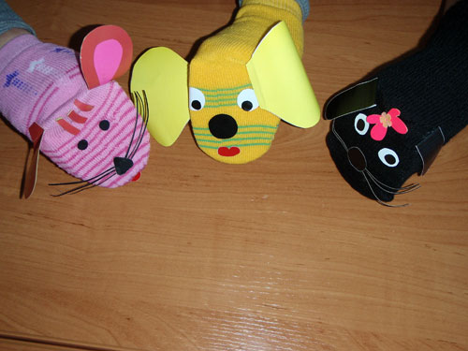
Куклы из носок

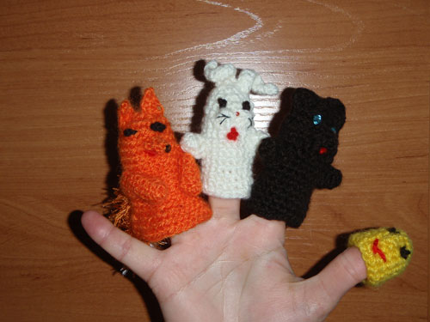
Вязаный пальчиковый театр “Колобок”
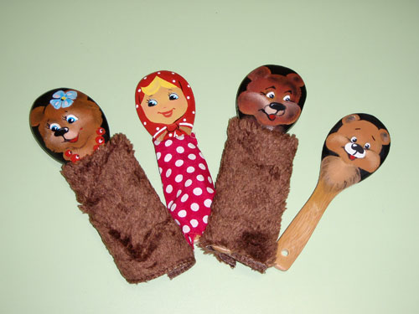
Театр ложек “Три медведя”

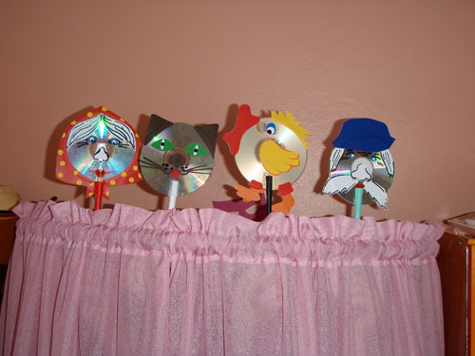
Театр на дисках “Колобок на новый лад”
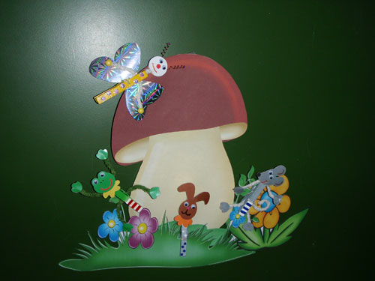
Театр на прищепках “Под грибом”
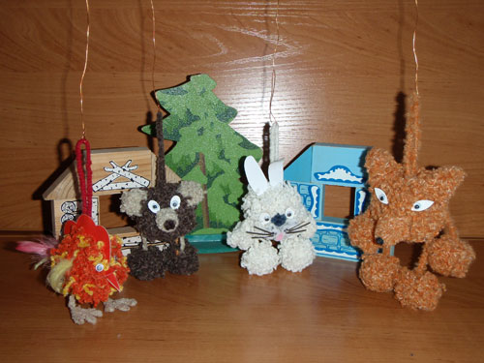
Театр из помпонов “Заюшкина избушка”
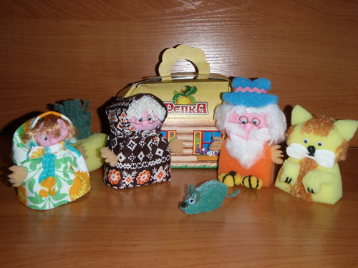
Театр из губок “Репка”
В подготовительной группе театрализованные игры отличаются более многоплановыми характеристиками героев, трудными для постановки мизансценами, в них действуют наиболее сложные в управлении куклы. У детей вызывает большой интерес изготовление кукол, масок, декораций, афиш и других атрибутов.
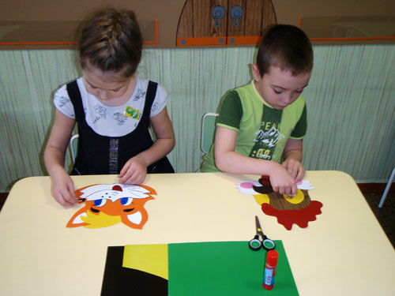
Изготовление масок к сказке “Лиса и Петух”
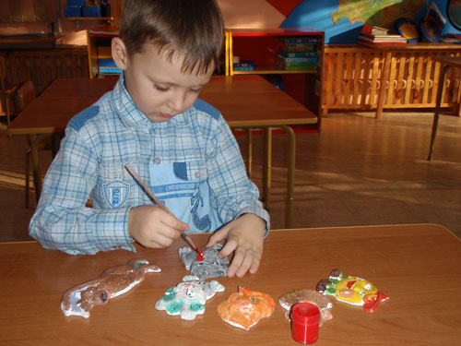
Изготовление барельефного театра “Колобок”

Ладошковый театр
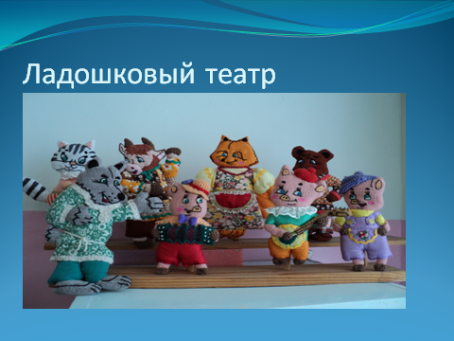
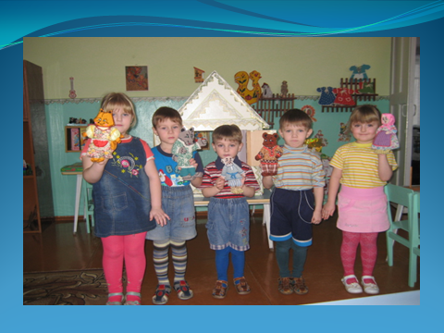
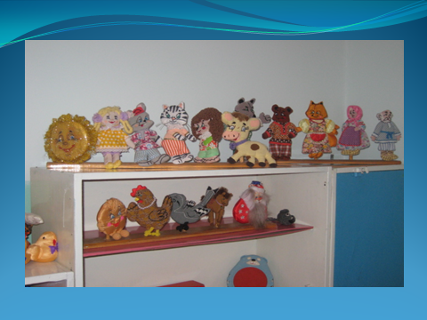

Вязанный театр
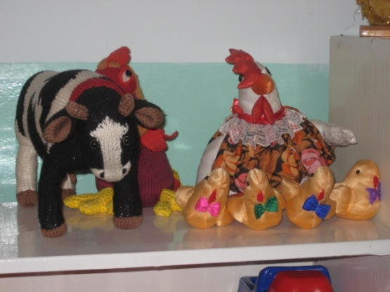

Мягкая игрушка
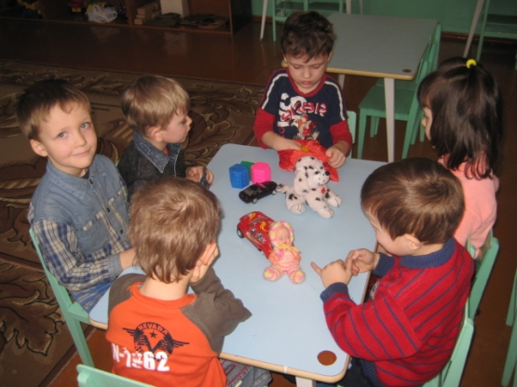

Конусный театр
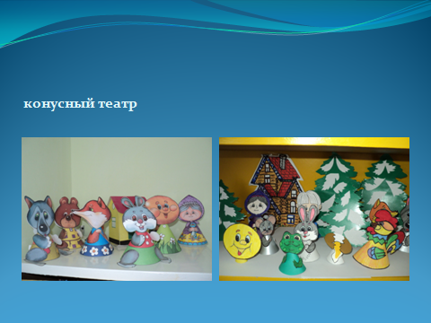
Баночный театр
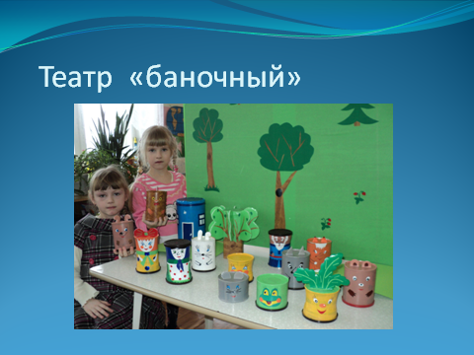

Плоскостной театр
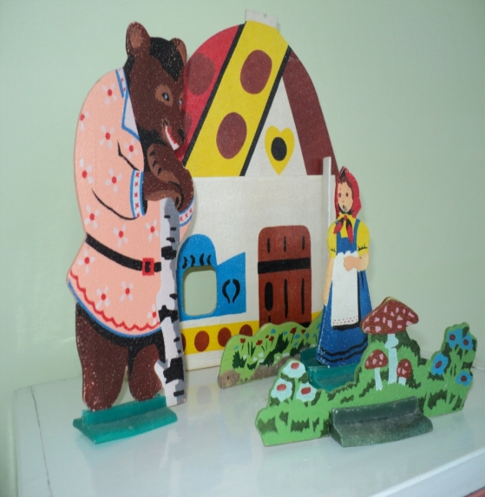

Пальчиковый театр
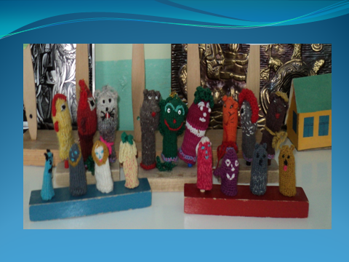
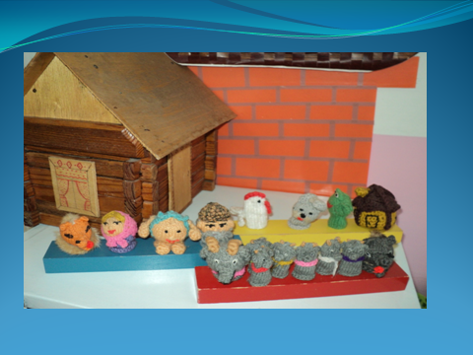

Театр шагающий
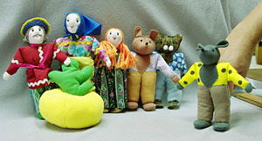
Театр теней
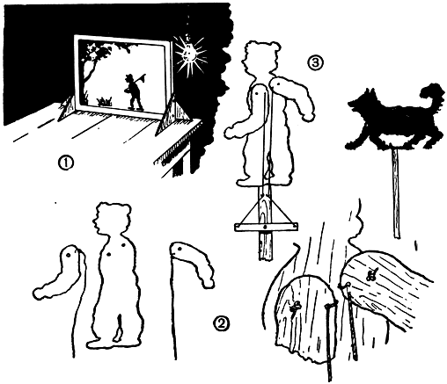

Маски
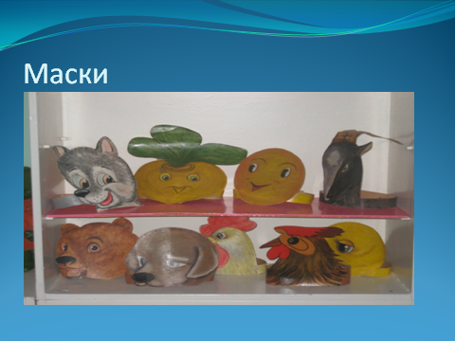
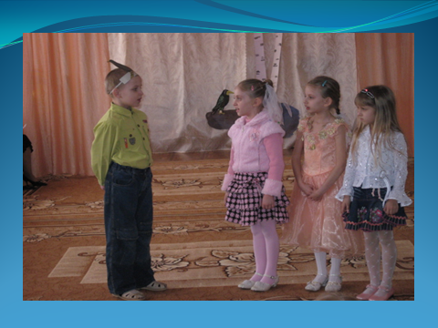

Перчаточный театр
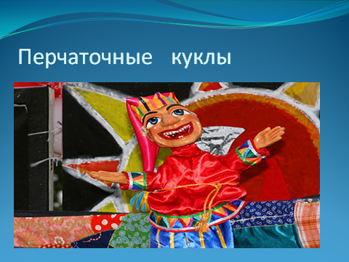
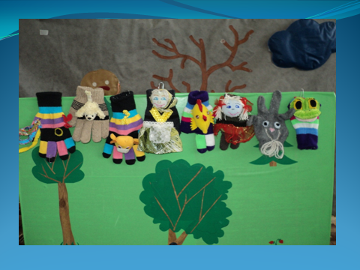

Театр из ложек
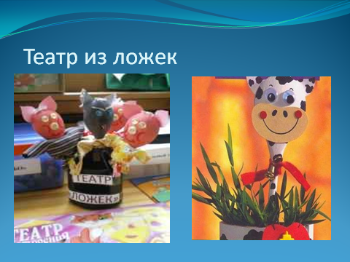
Театр «из нагрудников»
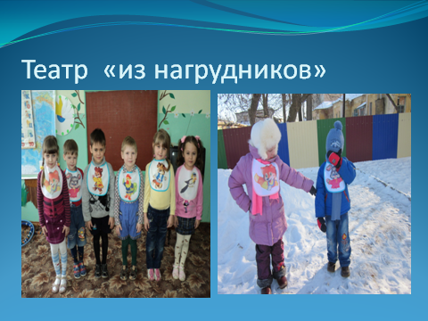

Платочный театр
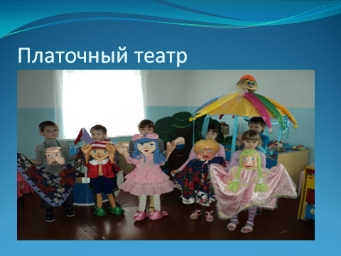
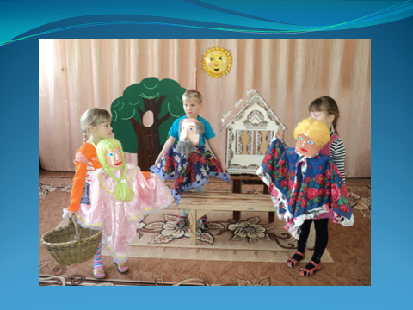

Театр «из носка»
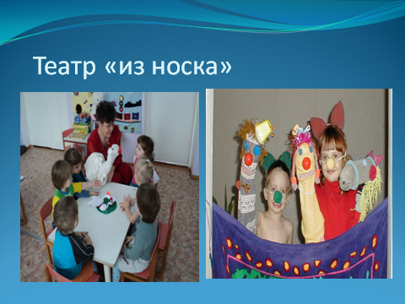
Театр «с посудной полки»
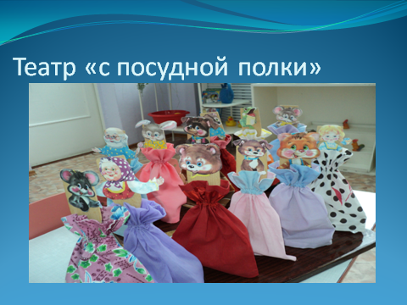

Кукольный театр
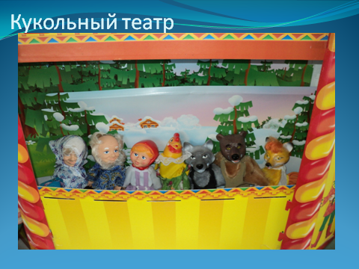
Апробация данных ОПЫТА РАБОТЫ позволила определить ее эффективность в развитии не только художественно-творческих способностей детей, но и личности в целом, что обеспечило хороший уровень готовности детей к школе и последующие их успехи в новом социальном статусе.

Решение кроссвордов по теме «Театр»
Первая команда - решение кроссворда по теме «Драматический театр».
Установка: Заполнив горизонтальные строки кроссворда, в выделенных клетках вы сможете прочитать, как называют человека, который является автором пьесы (драматург).
1 – юмористический жанр театрального искусства
2 – страна, где зародился театр
3 – театральное представление
4 – первое представление пьесы
5 - оформление сцены
6 – работник театра, помогающий артистам «погрузиться» в эпоху
7 – перечисление спектаклей данного театрального сезона
8 – постановщик спектаклей
9 – краткое содержание спектакля
К О М Е Д И Я
Г Р Е Ц И Я
С П Е К Т А К Л Ь
П Р Е М Ь Е Р А
Д Е К О Р А Ц И Я
К О С Т Ю М Е Р
Р Е П Е Р Т У А Р
Р Е Ж И С С Е Р
П Р О Г Р А М М А

Приложение
Используя театрализованную деятельность в системе обучения детей в ДОУ, педагоги могут решать комплекс взаимосвязанных задач:
^ Познавательное развитие | Социальное развитие | Речевое развитие | Эстетическое развитие | Развитие движений
- развитие разносторонних представлений о действительности (разные виды театра, профессии людей, создающих спектакль);  - наблюдение за явлениями природы, поведением животных (для передачи символическими средствами в игре–драматизации);  - обеспечение взаимосвязи конструирования с театрализованной игрой для развития динамических пространственных представлений;  - развитие памяти, обучение умению планировать свои действия для достижения результата. | - формирование положительных взаимоотношений между детьми в процессе совместной деятельности;  - воспитание культуры познания взрослых и детей (эмоциональные состояния, личностные качества, оценка поступков и пр.);  - воспитание у ребенка уважения к себе, сознательного отношения к своей деятельности;  - развитие эмоций;  - воспитание этически ценных способов общения в соответствии с нормами и правилами жизни в обществе. | - содействие развитию монологической и диалогической речи;  - обогащение словаря: образных выражений, сравнений, эпитетов, синонимов, антонимов и пр.;  - овладение выразительными средствами общения: словесными (регулированием темпа, громкости, произнесения, интонации и др.) и невербальными (мимикой, пантомимикой, позами, жестами). | - приобщение к высокохудожественной литературе;  - развитие воображения;  - приобщение к совместной дизайн-деятельности по моделированию элементов костюма, декораций, атрибутов;  - создание выразительного художественного образа;  Организация коллективной работы при создании многофигурных сюжетных композиций;  - обучение самостоятельному нахождению приемов изображения, материалов. | - согласование действий и сопровождающей  их речи;  - умение воплощать в творческом движении настроение, характер и процесс развития образа;  - выразительность исполнения основных видов движений.

Приложение
Беседа для родителей : «ЗАЧЕМ РЕБЕНКУ КУКОЛЬНЫЙ ТЕАТР?»
Живая кукла - возможно ли это?

Какой малыш не мечтал хотя бы однажды, чтобы его любимые игрушки, ставшие лучшими друзьями, ожили и заговорили? Чтобы они смогли разомкнуть темницу своей статичности, рассказать о себе, стать настоящими партнерами по играм? И даже куклы-роботы не способны эту мечту исполнить, ведь их движения механистичны и, пожалуй, еще более далеки от желаемого "оживления", которого чает ребенок. Но, оказывается, чудо "живой" игрушки все-таки возможно!

Речь пойдет об удивительном создании рук человеческих – кукле-перчатке. О тряпичной мягкой кукле, которую можно "оживить" с помощью руки и "одушевить" силой своих эмоциональных переживаний. Приходилось ли Вам когда-нибудь знакомить малыша с этой игрушкой? Если да, то вспомните его первую реакцию. Кроха уже привык к окружающим его обычным куклам, застывшим в одной позе и выражающим лишь одну эмоцию, а то и вовсе равнодушным. И тут вдруг он видит куклу, которая тянется к нему руками, кивает головой, непринужденно раскланивается и здоровается с ним будто сама собой… Изумление, любопытство, желание потрогать и разгадать тайну "живой и говорящей" игрушки – все одновременно выражается на лице крохи. За первым неизгладимым впечатлением следует освоение возможностей куклы, которые оказываются практически безграничными.

В чем же преимущества такой игрушки?
Во-первых, одевая куклу на руку, ребенок "сливается" с ней, отождествляется с персонажем, в которого будет играть. С ее помощью он может не просто отрабатывать модели поведения, как он это делает с обычной куклой.

С ней он способен эмоционально выразить все то, что его тревожит и волнует, говоря не от своего лица, а от лица сказочного персонажа, живущего в воображаемом мире. Кстати говоря, именно поэтому куклы-перчатки используются детскими психологами в психокоррекционной работе. На занятии психолог предлагает ребенку разыграть специально для него придуманный сценарий. В процессе представления, в том или ином виде воссоздающего травмирующую ребенка ситуацию, малыш с помощью куклы-перчатки выражает свои переживания и агрессию. Таким образом, дети избавляются от мучивших их страхов и негативных эмоций.
Во-вторых, кукла-перчатка, сама по себе несет некоторый эмоциональный образ. Как правило, кукла – веселая или грустная - изображает положительного или отрицательного героя какой-либо сказки, мульт- или телефильма. Играя с куклой, ребенок психологически переживает роль. А значит, приобретает столь необходимый ему эмоциональный опыт прохождения полярных состояний. Несколько разнохарактерных кукол-перчаток помогут малышу ответить на вопрос, каково это – быть злым или добрым, лживым или правдивым, умным или глупым, доверчивым или подозрительным, смелым или трусливым, открытым или замкнутым, раздражительным или спокойным… И наконец, главное, каково это – быть взрослым? В игре он больше не малыш, он – взрослый: решает взрослые проблемы, сам справляется с жизненными ситуациями, самостоятельно делает выбор.
Для какого же возраста подойдет эта игрушка?

В принципе, начинать знакомить малыша с куклами-перчатками можно уже с 1,5 лет. Для начала родитель или воспитатель сам выступает в роли актера. Наденьте куклу на руку, и пусть сказочный персонаж расскажет и покажет малышу сказку. Ребенок пока будет зрителем, а сказочный герой вовлечет малыша по мере разворачивания сюжета в примитивные совместные действия.
В 3 года ребенок уже может самостоятельно играть с куклой-перчаткой, выстраивая сюжетную смысловую цепочку из 3 – 4 действий и озвучивая эти действия. Малыш с удовольствием подхватит игру, начатую взрослым,
а фантазия уже позволит ему использовать в игре воображаемые предметы и предметы-заменители.
К 4 годам малыш научился хорошо говорить и может на равных с взрослым или сверстником организовывать театрализованные представления. Теперь для ребенка становится чрезвычайно важной следующая ступень – построение и развитие диалогической речи. Ему важно обогатить опыт общения в различных ситуациях. И нет лучшего помощника для ребенка в этом деле, чем тряпичная кукла-перчатка или, что еще эффективнее, набор кукол-перчаток – героев сказки, то есть, кукольный детский театр . Приобрести ребенку эту игру не составит труда: кукольные наборы для инсценировки известных русских и украинских народных сказок, сказок Ш. Перро, Г.Х. Андерсена и других писателей можно купить сейчас в детских магазинах развивающих игр.
Подражаем, сочиняем, говорим... и взрослеем!
Преимущество кукольных театров в том, что, как правило, все они основаны на известных и любимых детьми сказках. Все мы знаем, что без сказок невозможно полноценное развитие ребенка. Сказка затрагивает самые глубинные пласты психики человека и открывает основополагающие человеческие ценности. Очевидно благотворное влияние сказки даже на психику взрослого человека. Для ребенка же сказка – это возможность научиться думать, оценивать поступки героев, усвоить этические нормы, развить память и речь. Ритмичный, простой и певучий язык сказок, полный повторов и устойчивых оборотов ("жили-были", "жить поживать да добра наживать", "зайчик-побегайчик", "лисичка-сестричка", "бил-бил, не разбил"), значительно облегчает понимание сказок и тренирует речевой аппарат ребенка при произнесении сказки вслух.
В театральной постановке может участвовать вся семья, а чтобы ребенку было интереснее, пригласите для игры его сверстников. Пусть каждый из малышей выберет героя, который ему симпатичен. Научите детей называть вслух свою роль и пояснять в игре свои действия, озвучивать персонажа. "Я - лягушка-попрыгушка", "Я - лисичка-сестричка", "Я - волчок–серый бочок" – каждый из героев говорит с особой интонацией, выражает только ему свойственный характер. И помните, театр – это волшебное действо,
для которого нужно обеспечить соответствующую "магическую" обстановку: полумрак, кулисы, с помощью свечей или разноцветной подсветки можно создать таинственную игру света и тени.
Но вернемся к разговору о полезности. Что еще дает ребенку игра в кукольный театр ? Вспомним, что кукла полностью подвластна ребенку, зависит от него. Это дает малышу возможность смоделировать собственный мир, который будет являться отражением "настоящего" мира, мира взрослых. В этом моделировании параллельно происходят два очень важных для развития малыша процесса. С одной стороны, это подражание взрослым, которое является одним из ключевых факторов детского развития. Раз за разом ребенок повторяет движение, ситуацию, фразу, сказку, отслеживая при этом реакцию окружающих. Через это подражание ребенок учится самоопределению.
Второй процесс противоположен по своей сути, но внутренне тесно взаимосвязан с первым. Это процесс создания своего, нового мира, т.е. творчество. Сюжет сказки – лишь опора для малыша, лишь толчок к самостоятельному творчеству. В идеале, кукольный театр нужен ребенку как возможность для бесконечных экспериментов, модуляций. Что такое творчество? Это способность создавать собственные идеи, не действовать по шаблонам и подсказкам. Творческие способности закладываются в детские годы и развиваются на основе собственной активности, заинтересованности реальным миром. Поэтому так важно дать ребенку возможность свободного познания окружающей действительности. Поощрять его не только в том, чтобы он выучил, запомнил и "правильно" сыграл ту или иной роль, но и в том, чтобы он развивал свои сюжеты, свободную игру, в которой он сможет реализовать свои фантазии. Именно так формируется основа будущего творческого восприятия мира. Возможность сформировать эту основу и дает малышам игра в кукольный театр.

Рекомендации для воспитателей по игровой деятельности.

Рекомендации для воспитателей по развитию игровой деятельности в младшей группе.
- Помнить! Игра – важная и существенная составляющая жизни детей в детском саду.
- Предоставить каждому ребёнку возможность реализовать свои потребности и интересы.
- Играя с детьми, помогать им адаптироваться к условиям жизни в детском саду.
- Формирование умения детей принимать и словесно обозначать игровую роль.
- Формировать у детей умения, необходимые для сюжетно-отобразительной игры: предметные действия «понарошку».
- Опираться на интересы каждого из детей, развёртывать в игре близкую им тематику (жизнь семьи, детского сада, поездка на транспорте и т.д.), использовать мотивы знакомых сказок.
- Подводить ребёнка к пониманию той или мной роли (он сам в игре может быть кем-то иным – мамой, шофёром, доктором и т.д.).
- Формировать у ребёнка использовать сюжетные игрушки, предметы-заместители (палочка градусник ит.д.).
- Включать в игру по любой тематике эпизоды «телефонных разговоров», различных персонажей для активизации ролевого диалога.
- Поощрять стремление детей «оживлять» игрушки. Выполнять роль за себя и игрушку.
- Играя с детьми, занимать позицию равного заинтересованного партнёра.
- Вызывать у ребёнка ощущение эмоциональной общности со взрослыми и сверстниками, чувство доверия к ним.

Рекомендации воспитателю по развитию игровой деятельности в средней группе.
- Воспитатель постоянно использует разнообразную тематику детской игры по мотивам известных сказочных и литературных сюжетов.
- Обеспечить условия для свободной, самостоятельной индивидуальной игры (режиссерской), поддерживать эмоциональное и положительное состояние ребёнка.
- Формировать у детей более сложные игровые умения, поведение в соответствии с разными ролями партнёров, менять игровую роль.
- Воспитатель поощряет самостоятельную совместную игру детей в небольших подгруппах.
- Воспитатель в случае необходимости помогает ребёнку подключится к игре сверстников, находя для себя подходящую по смыслу роль.
- Воспитатель делает существенный акцент на ролевом диалоге
- Воспитателю включаться в совместную игру в качестве партнёра.
- В ходе игры воспитатель не придерживается жёсткого плана, а импровизирует, принимая предложения партнёра – ребёнка относительно дальнейших событий.
- Учить развёртывать совместную игру небольших подгруппах, учитывая сюжетные замыслы партнёров.
- Учить детей соотносить свою игровую роль с множеством других ролей для развёртывания интересного сюжета.
- Развивать у детей интерес к игре, воспитывать умение самостоятельно занять себя игрой (индивидуальной и совместной со сверстниками).
- Использовать минимальное количество игрушек, чтобы манипуляции с ними не отвлекали внимание ребёнка от ролевого взаимодействия.
- Формировать у детей новые, более сложные способы построения ролевой игры.

Рекомендации воспитателю по развитию игровой деятельности с детьми старшего возраста
(старшие, подготовительные группы).
- Стимулировать детей к использованию выразительных средств речи, жестов при передаче характеров исполняемого персонажа.
- Обеспечить условия для игровой деятельности детей.
- Дать возможность свободного выбора ребёнком выбора игры, соответствующего его интересам.
- Воспитатель поощряет детскую инициативу.
- Может подключиться к игре, принимая на себя роль, не связанную непосредственно с сюжетно-смысловым контекстом, может ввести в игру роль из другого смыслового контекста (это заставляет детей разворачивать сюжет в новом направлении).
- Воспитатель способствует развитию у детей инициативы и самостоятельности в игре, активности в реализации игровых замыслов.
- Поощрять стремление ребёнка изготовить своими руками недостающие для игры предметы.
- Уделять внимание формированию у детей умений создавать новые разнообразные сюжеты игры, согласовывать замыслы с партнёрами, придумывать новые правила и соблюдать их в процессе игры.
- Способствовать укреплению детских игровых объединений, быть внимательным к отношениям, складывающимся детьми в игре.
- Ориентировать детей на сотрудничество в совместной игре, регулировать их поведение на основе творческих игровых замыслов.
- Развивать умения детей самостоятельно организовывать совместную игру, справедливо решать возникшие в игре конфликты. Использовать для этого нормативные способы (очередность, разные виды жребия).

- Развивать у детей умения широко использовать игровую роль для развёртывания разнообразных сюжетов, для включения в согласованную со сверстниками игру.
- Совершенствовать умение детей регулировать поведение на основе игровых правил.
- Воспитатель постепенно формирует у детей умение творчески комбинировать разнообразные события, создавая новый сюжет игры.
- Воспитатель поддерживает интерес детей к свободной игре-импровизации по мотивам сказок, литературных произведений, предлагая разные формы: драматизация по ролям, кукольный театр, участвует вместе с детьми.
- Воспитатель организует с небольшими подгруппами детей (6-7 лет) игру-драматизацию по готовым сюжетам в виде короткого спектакля

- для младших детей или сверстников.

Этюд «Под дождиком»
Цели:- учить детей выражать эмоции радости и грусти.
- воспитывать эмоциональную отзывчивость на музыку.
-учить имитировать простейшие движения.
- развивать ориентировку в пространстве.
-развивать мелкую моторику рук.

Оборудование и материалы: большой зонт, аудиозапись шума дождя, листы синей бумаги для каждого ребенка.

Ход этюда:
Дети начинают бегать под «дождиком», подставлять ладошки под его «капли». Музыка начинает звучать тревожнее, в лесу – настоящий ливень! Взрослый открывает зонт и зовет детей, предлагая спрятаться от дождя. Педагог под зонтом с радостью встречает детей, имитирует движения - как будто вытирает им носики, ручки, стряхивает капли дождя с одежды, приглашая делать то же самое и детей.
Затем педагог предлагает детям самим побыть «дождиком». Он просит их сделать капельки из синей бумаги( разорвать синюю бумагу на мелкие кусочки, скатать их в маленькие шарики), а затем подбросить их вверх. Педагог показывает, как можно бросать капельки на себя или на другого ребенка.

Этюд « Капельки»
Цели:- учить детей выражать эмоции радости и грусти.
- воспитывать эмоциональную отзывчивость на музыку.
- развивать ориентировку в пространстве.

Оборудование: аудиозапись шума дождя, листы синей бумаги для каждого ребенка.

Ход этюда:
Дети делают « капельки», подбрасывают их, стараясь « намочить» как можно больше окружающих.
Потом взрослый обращает внимание детей на то, что дождь закончился, выглянуло солнце и можно погулять, побегать по полянке

Этюд «Под дождиком»
Цели:- учить детей выражать эмоции радости и грусти.
- воспитывать эмоциональную отзывчивость на музыку.
-развивать ориентировку в пространстве.
- развивать общую и мелкую моторику.

Оборудование: аудиозапись шума дождя, маленькие зонтики( по одному на двоих детей).

Ход этюда:
Дети начинают бегать под « дождиком», подставлять ладошки под его «капли».Музыка начинает звучать тревожнее, в лесу- настоящий ливень! Взрослый раздает детям зонтики и предлагает им, прижавшись друг к другу, спрятаться от дождя под зонтиком. Педагог обыгрывает ситуацию: дети радуются тому, что стоят близко друг к другу, вместе держат зонт, могут общаться друг с другом. Педагог предлагает детям погулять под зонтами, посмотреть вокруг, поговорить друг с другом.

Этюд «Ежи».
Цели:- формировать умение управлять куклой- бибабо.
- учить имитировать движения, характерные для ежа.
- воспитывать умение играть рядом друг с другом, взаимодействовать друг с другом.

Оборудование: куклы- бибабо, аудиозапись различных по характеру мелодий.

Ход этюда:
Педагог просит детей подойти к зеркалу и имитировать движения, характерные для ежа, сопровождая их звукоподрожанием: «пых-ппых».
Звучит тревожная музыка. Педагог просит показать, что делаю ежи, когда они испуганы, боятся. Дети «сворачиваются» в клубочек (сгибают спинку). Педагог просит предположить: что или кто так напугал ежей? Дети предлагают свои варианты ответов.
Звучит спокойная музыка. Педагог сообщает, что опасность миновала, и предлагает «ежам» развернуться, потянуться, потом полежать, отдохнуть на лесной полянке.

Этюд «Идем по лесу»
Цели:- формировать умение имитировать движения, подражая действиям педагога.
- воспитывать у детей бережное и доброе отношение к природе.

Оборудование: декорации осеннего леса- листья, шишки, грибы, пеньки.

Ход этюда:
Идем по густому лесу
( дети выпрямляются, идут осторожно).
Мешают идти ветки (отодвигают руками ветки).
Надо перешагнуть через поваленное дерево
( высоко поднимают ноги, как бы перешагивая),
обойти пень ( останавливаются и обходят по кругу).
Вот опять мешают идти ветки (осторожно идут вперед),
Сучки в глаза попадают (отодвигают руками ветки, поочередно отводят их в стороны).

Этюд «Летящие листья»
Цели:- уточнять представления об осени.
- учить имитировать движения, подражая действиям педагога.
- воспитывать у детей бережное и доброе отношение к природе.
- обогащать двигательный опыт детей.

Оборудование: осенние листочки.

Ход этюда:
Последний листок ( ребенок берет один листок),
Унеси меня в лесок
(держит его перед собой двумя руками).
Ветер дунул(дует на листок и бежит,
Держат листок перед собой)-
Я лечу, лечу, лечу…

Этюд «Дождь идет»
Цели:- познакомить детей с выражением эмоций радости и грусти.
- развивать умение отвечать на вопросы.
- развивать умение рассказывать сказку с использованием плоскостного театра.
- развивать умение имитировать простейшие движения животных и насекомых.
- развивать ориентировку в пространстве.

Оборудование: плоскостные фигурки животных, запись шума дождя.

Ход дождя:
Дети бегают под дождем, подставляют ладошки капелькам дождя, открывают воображаемые зонтики над головой.
Дети рассаживаются на ковре и вспоминают , в какой сказке звери прятались под грибком от дождя. Затем звучит аудиозапись сказки В.Г.Сутеева «Под грибом».Во время прослушивания сказки имитируют различные движения и звуки, соответствующие ситуациям сказки: шум дождя- стучат пальцами по ковру; полет бабочки- взмахивают руками; голос лягушки- квакают; уши зайца- показывают руками; движения лапок лисы- семеняще двигают руками по полу; солнце- обводят руками круг.
Взрослый предлагает детям рассказать сказку, используя плоскостные фигурки животных, объяснить, почему , почему все животные и насекомые поместились под грибком.
Педагог просит детей изобразить перед зеркалом выражения мордочек и позы каждого персонажа во время дождя и после того, как выглянуло солнце.

Этюд «Радость и грусть»
Цели:- познакомить детей с выражением эмоций радости и грусти.

Оборудование: - набор рисунков с изображением лиц с разными эмоциями.

Ход этюда:
Стоя перед зеркалом, вместе с педагогом дети изображают на лице грусть и радость.

Этюд «Кто как ходит»
Цели:- закреплять представления детей о животных и домашних птицах.
- учить детей имитировать движения, характерные для различных животных, под музыкальное сопровождение.
- развивать выразительность движений.
- учить детей дружно играть всем вместе.

Оборудование: игрушки, изображающие цыпленка, курочку, кота, петуха, лягушку; костюмы героев.

Ход этюда:
Взрослый предлагает детям превратиться в героев сказки К.И.Чуковского «Цыпленок» и показать, как они умеют ходить, имитируя движения цыпленка, курочки и т. д.
В группе расставлены игрушки, изображающие героев сказки. Дети выбирают любой персонаж и идут к нему в сопровождении определенной музыки, имитируя движения.
Педагог предлагает детям превратиться в героев сказки и поиграть. Взрослый помогает детям распределить роли стать курочкой, цыплятами, котом и т. д.

Этюд «Айболит в пути»
Цели:- развивать у детей образные представления.
- развивать эмоциональность и выразительность движений.

Ход этюда:
Педагог просит детей изобразить деревья ( дети поднимают руки и раскачиваются, шевеля пальцами-листочками), потом - ветер (дуют), град (стучат пальцами по полу).

Этюд «Как Огурчик стал смелым!?»
Цели:- развивать у детей образные представления.
- развивать выразительность и эмоциональность движений.
- воспитывать у детей смелость.

Оборудование: костюм Огурчика, покрывало-листочек.

Ход этюда:
Педагог (ребенок)надевает костюм Огурчика, ложится на ковер. Дети накрывают его с головой покрывалом-листочком. Ребенок изображает страх, дрожит. Дети сужают круг, гладят Огурчика, обнимают его, говорят ласковые слова: «Не бойся, мы с тобой, ты- смелый» и т. д. Огурчик встает, скидывает листочек, говорит бодрым, громким голосом: «Я - смелый! Я – не боюсь темноты!» После этого роль Огурчика исполняют другие дети. Этюд разыгрывается каждым ребенком.

Этюд «На рыбалке»
Цели:- развивать у детей образные представления.
- учить имитировать движения.
- познакомить детей с выражением эмоций(радость, досада, огорчение, разочарование).

Ход этюда:
Педагог приглашает всех детей к воображаемой реке и предлагает угадать, что он будет сейчас делать. Педагог имитирует ловлю рыбы, изображая разные эмоциональные состояния ( радость, досаду, огорчение, разочарование). Затем кладет пойманную рыбу в ведро. Дети по лицу взрослого должны определить, удалось ему поймать рыбку или нет, крупная раба или мелочь. Затем педагог предлагает детям имитировать рыбалку, а пойманную рыбку нужно положить в воображаемое ведро.

Этюд «Земляничка растет»
Цели:- развивать у детей образные представления.
- учить имитировать движения в соответствии с картинками.
- закреплять представления детей о растениях.
- развивать выразительность движений.
- учить детей играть дружно.

Оборудование: набор картинок с изображением этапов развития растения, костюмы для персонажей сказки «Земляничка».

Ход этюда:
Педагог показывает детям набор картинок с изображением этапов развития растения, и предлагаем им последовательно разложить эти картинки, чтобы понять, как развивается растение из семени: сначала появляется росток( дети сидят сжавшись в комок); затем вытягивается стебель(дети постепенно поднимаются); из стебелька вырастает веточка(дети отводят в сторону одну руку); распускается цветок(дети разжимают ладонь кверху); цветок увядает( ладонь опускается); образуется маленькая ягодка(ладонь сжимается в кулачок).
Педагог показывает корзину, в которой они находят костюмы для персонажей сказки «Земляничка».
Педагог предлагает надеть костюмы и разыграть сказку. Дети наряжаются, репетируют перед зеркалом свои роли, пытаясь перевоплотиться в образ, а затем с помощью ведущего (педагога) разыгрывают сказку «Земляничка».

Этюд «Хорошая - плохая погода»
Цели:- развивать у детей творческое воображение.
- познакомить детей с выражением эмоций радости и грусти.

Оборудование: аудиокассета «Звуки леса», пиктограммы «Мое настроение».

Ход этюда:
Педагог предлагает детям представить, как тепло и светло в сказочном лесу, на зеленой лужайке растут красивые цветы, над ними весело порхают бабочки. Он просит детей просто посидеть на лужайке и послушать, как «поют» букашки(можно использовать аудиокассету «Звуки леса»).
Педагог спрашивает детей об их настроении. Просит изобразить его с помощью заранее подготовленных пиктограмм.
Педагог говорит детям о том , что в лесу стало темно, подул холодный ветер, пошел дождь, бабочки спрятались в кору деревьев. Педагог спрашивает детей , какое настроение у них стало теперь, и просит изобразить его соответствующей пиктограммой.
Педагог замечает, что в дождь настроение может быть разным. Он предлагает детям вспомнить, кто может радоваться дождю.

